Stiri, 14-15 august 2021 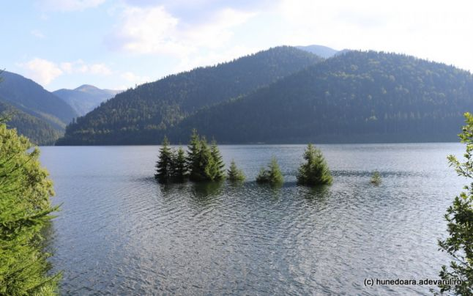

Cursul de schimb 13.08.2021
1 EUR | 4.9118 |  | -0.06 %
1 USD | 4.1811

Prognoză specială pentru Bucureşti. Meteorologii anunţă că vor fi caniculă şi disconfort termic , Petru Mazilu , 15 august 2021
Meteorologii anunţă că în următoarele zile vor fi caniculă şi disconfort termic în Bucureşti. Temperaturile maxime vor ajunge la 37 de grade Celsius.
Prognoza specială pentru Bucureşti este valabilă de duminică, la ora 10.00. până marţi, la ora 22.00.
Meteorologii spun că în capitală, vremea va deveni caniculară, iar disconfortul termic se va accentua la începutul săptămânii viitoare, când şi indicele temperatură-umezeală (ITU) va depăşi pragul critic de 80 de unităţi.
Valorile temperaturii maxime vor fi de 33...35 de grade duminică şi de 35...37 de grade luni şi marţi. Temperatura minimă va fi în jur de 18 grade. Cerul va fi mai mult senin, iar vântul va sufla în general slab, au precizat cei de la Administraţia Naţională de Meteorologie.
Alertă meteo în vigoare. ANM: 8 județe unde se va poate depăși pragul 38 de grade Celsius , Roxana Dobre - 15 august 2021
Administrația Națională de Meteoirologie (ANM) a emis, vineri, 13 august o nouă atenționare de Cod Galben de caniculă care vizează opt județe din zona de vest a țării. Potrivit ANM, în cursul zilelor de sâmbătă și duminică (14 și 15 august), valul de căldură se va extinde, iar disconfortul termic va fi în creștere în vestul și sud-vestul țării, unde indicele temperatură-umezeală (ITU) va atinge și depăși ușor pragul critic de 80 de unităţi.
Meteorologii avertizează că sâmbătă (14 august) temperaturile maxime se vor situa frecvent între 33 și 36 de grade, iar duminică (15 august), izolat se vor atinge 37 – 38 de grade și local va fi caniculă în Banat, Crișana, sudul 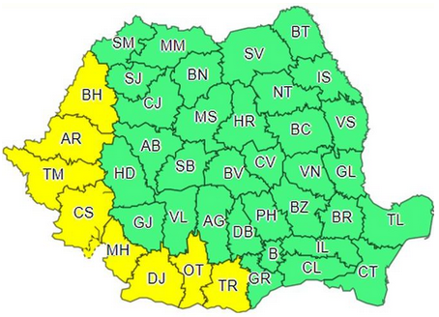Olteniei și în sud- vestul Munteniei.
Cele opt județe vizate sunt: Bihor, Arad, Timiș, Caraș-Severin, Mehedinți, Dolj, Olt și Teleorman.
În zilele de luni, marți și miercuri (16, 17 și 18 august) valul de căldură se va intensifica și va cuprinde cea mai mare parte a țării.

AFIR si FINANTARI

Sume majorate la plățile către crescătorii de animale. Banii alocați de Guvern prin ANSVSA, agrointeligenta.ro - 15 august 2021

Rectificarea bugetară din acest an aduce sume suplimentate pentru Autoritatea Naţională Sanitară Veterinară şi pentru Siguranţa Alimentelor, ANSVSA, instituția din partea căreia crescătorii de animale așteaptă despăgubiri importante.

Conform proiectului de ordonanță pentru prima rectificare bugetară din acest an, Autoritatea Naţională Sanitară Veterinară şi pentru Siguranţa Alimentelor primeşte 134,1 milioane lei, per sold. Această sumă a fost comunicată de Agrointeligența – AGROINTEL.RO încă de la primele anunțuri oficiale privind rectificarea din acest an.

Executivul propune alocarea suplimentară a 150,0 milioane lei necesară atribuirii şi plăţii contractelor de concesiune încheiate cu medicii veterinari şi pentru plata despăgubirilor acordate proprietarilor ale căror animale au fost afectate în contextul evoluţiei pestei porcine africane şi a 1 milion lei în vederea asigurării drepturilor salariale pentru personalul Autorităţii.

”Având în vedere execuţia cheltuielilor pe primele 6 luni ale anului şi necesarul de finanţare până la finele anului s-au identificat economii la bunuri şi servicii (-1,9 milioane lei), la fonduri externe nerambursabile ca urmare a neefectuării primei campanii de vaccinare antirabică la vulpi (-14,1 milioane lei), la sumele aferente plăţii creanţelor salariale şi sume aferente persoanelor cu handicap neîncadrate (-0,05 milioane lei) şi la cheltuieli de capital (-0,9 milioane lei)”, arată jurnaliștii de la Știrile Pro TV, care au analizat proiectul de act normativ.

Sumele propuse vor fi analizate mâine, luni – 16 august, în ședința coaliției de guvernare. Dacă aliații se vor înțelege, rectificarea ar putea fi aprobată în următoarea ședință de Guvern.

Rectificare bugetară 2021. Bani mai mulți la Ministerul Agriculturii pentru sprijinirea fermierilor , agrointeligenta.ro - 15 august 2021

Ministerul Finanţelor Publice a publicat proiectul de ordonanţă privind rectificarea bugetară pentru anul 2021, act normativ care urmează să fie aprobat în următoarele zile. Ministerul Agriculturii și Dezvoltării Rurale va beneficia de o majorare de 150 de milioane de lei, o parte din bani fiind alocați pentru plățile către fermieri.

Așa cum Agrointeligența – AGROINTEL.RO a anunțat în premieră, MADR va beneficia la rectificarea bugetară din această lună de numai 150 de milioane de lei. Anterior, ministrul Agriculturii, Adrian Oros, anunța că a cerut 8,1 miliarde de lei, dar se pare că argumentația nu a fost destul de solidă pentru a convinge Executivul că fermierii merită un sprijin mai consistent.

Singura subvenție agricolă pentru care se alocă bani la rectificarea bugetară este cea la motorina utilizată în agricultură, unde sumele estimate inițial nu acoperă nici măcar trimestrul al II-lea din acest an. Astfel, este nevoie de o majorare a acestui buget pentru ca producătorii agricoli să poată să încaseze până la finele acestui an cea de-a doua tranșă din ajutorul de stat achitat sub formă de rambursare a diferenței dintre acciza standard și acciza redusă.

Conform documentului făcut public de către Ministerul Finanțelor Publice sunt formă de proiect, Ministerul Agriculturii şi Dezvoltării Rurale ar urma să primească la rectificarea bugetară 150 milioane lei. Suma este calculată având în vedere și un transfer prin care ministerul lui Adrian Oros pierde 29,1 milioane de lei, dar, per total, primește bani în plus.

Se propune, la rectificare, pentru MADR alocarea de sume suplimentare necesare, astfel:

– pentru acordarea sprijinului financiar aferent motorinei utilizată în agricultură pentru trimestrul II al anului 2021 (+150 milioane lei),

– pentru realizarea Programului naţional antigrindină (+26,0 milioane lei),

– pentru onorarea obligaţiilor de plată stabilite în sarcina agenţiilor de plăţi (+2,0 milioane lei),

– pentru plata despăgubirilor civile aflate în sarcina instituţiilor publice din subordine (+1,1 milioane lei).

Având în vedere execuţia cheltuielilor pe primele 6 luni ale anului şi necesarul de finanţare până la finele anului s-au identificat economii la transferuri între unităţi ale administraţiei publice (-29,1 milioane lei).

Popunerile premierului și ale Ministerului Finanțelor Publice vor fi discutate luni în ședința coaliției de guvernare. Dacă aliații se vor înțelege, rectificarea ar putea fi aprobată în următoarea ședință de Guvern.

ALTELE
La rectificarea bugetară rămâne cum s-a stabilit: FĂRĂ BANI PENTRU DESPĂGUBIRILE FERMIERILOR afectați de secetă! Ministerul Finanțelor a publicat proiectul , 14 august 2021, Ciprian Voinea
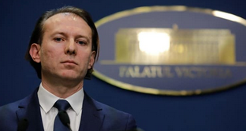 La rectificarea bugetară, Ministerul Agriculturii şi Dezvoltării Rurale (MADR) va primi doar 150 milioane lei, conform proiectului publicat vineri seara pe site-ul Ministerului Finanțelor (MF). Acum este deja clar că fermierii își pot la gândul de la despăgubirile promise anul trecut pentru pagubele înregistrate din cauza secetei, așa cum Agro TV anunța în urmă cu mai bine de o săptămână.
Conform documentului, pentru Ministerul Agriculturii şi Dezvoltării Rurale se propune un plus de 150 milioane lei în vederea alocării de sume suplimentare necesare pentru acordarea sprijinului financiar aferent motorinei utilizată în agricultură pentru trimestrul II al anului 2021 (+150 milioane lei), pentru realizarea Programului naţional antigrindină (+26 milioane lei), pentru onorarea obligaţiilor de plată stabilite în sarcina agenţiilor de plăţi (+2 milioane lei), precum şi pentru plata despăgubirilor civile aflate în sarcina instituţiilor publice din subordine (+1,1 milioane lei). Având în vedere execuţia cheltuielilor pe primele 6 luni ale anului şi necesarul de finanţare până la finele anului s-au identificat economii la transferuri între unităţi ale administraţiei publice (-29,1 milioane lei).
Instituțiile care vor primi cele mai mari sume la rectificarea bugetară sunt Ministerul Sănătăţii, Ministerul Dezvoltării, Lucrărilor Publice şi Administraţiei, Ministerul Educaţiei şi Ministerul Finanţelor, la acţiuni generale,
De cealaltă parte, cea mai mare scădere la rectificarea bugetară va fi la Ministerul Muncii şi Protecţiei Sociale, care va avea un minus de 2,781 miliarde lei per sold, fiind propusă diminuarea transferurilor pentru echilibrarea bugetului de asigurări sociale de stat cu 3,319 miliarde lei, în principal ca urmare a creşterii veniturilor bugetului asigurărilor sociale de stat aferente sistemului public de pensii şi majorarea transferurilor către bugetul asigurărilor pentru şomaj cu suma de 547,1 milioane lei.
Care sunt sumele exacte alocate fiecărei instituții puteți afla din proiectul de Ordonanță cu privire la rectificarea bugetului de stat pe anul 2021 pe care îl puteți descărca de aici.
Ora de Profit.ro - Ministrul Agriculturii cheamă companiile să intre într-un PPP cu statul pentru irigații. Ce va însemna Valul 4 al pandemiei în agricultură Profit.ro Profit.ro scris astăzi, 16:00
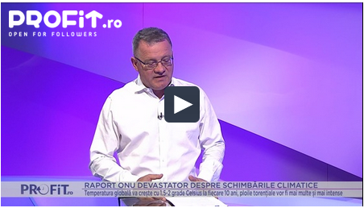 https://www.profit.ro/povesti-cu-profit/agribusiness/video-ora-de-profit-ro-ministrul-agriculturii-cheama-companiile-sa-intre-intr-un-ppp-cu-statul-pentru-irigatii-ce-va-insemna-valul-4-al-pandemiei-in-agricultura-20361855

Ministrul Agriculturii, Adrian Oros, a anunțat, în emisiunea Ora de Profit.ro, că invită companiile, de stat, dar și private, să intre într-un parteneriat public-privat pentru reabilitarea canalelor de irigații, care să faciliteze obținerea apei atât pentru lucrări agricole, dar și pentru case cu probleme de apă potabilă, având deja discuții în acest sens. Emisiunea Ora de Profit.ro este difuzată în fiecare duminică, de la ora 12, la Prima TV, fiind prezentată de Adriana Nedelea. "Trebuie să găsim resurse financiare să facem acest lucru. Eu și săptămâna aceasta am avut întâlniri cu oameni interesați, cu companii interesate - atât de stat, cât și companii private - care să intre într-un parteneriat public-privat, în care noi să beneficiem de reabilitarea canalelor de irigații pe banii lor, iar ei, pe suprafața acestor canale, să aibă posibilitatea de a instala panouri solare, să producă energie ieftină, pe care să o folosim să împingem apa - deoarece costul apei este dat de prețul curentului", a arătat ministrul.

El precizează că anul trecut s-a încercat ca în PNRR, program finanțat din fonduri UE, să fie introdusă și o strategie de gestionare a resurselor de apă, dar că în aprilie nu a mai fost trimisă decât partea de desecare/drenaj, nu și de irigații, dintr-un motiv pe care nu îl cunoaște. Ministrul speră însă ca agricultura să primească, în acest context, mai mulți bani din bugetul național pentru astfel de programe. VIDEO Ora de Profit.ro - Ministrul Agriculturii cheamă companiile să intre într-un PPP cu statul pentru irigații. Ce va însemna Valul 4 al pandemiei în agricultură România este însă îngrijorată de raportul prezentat recent de ONU, conform căruia temperaturile globale vor grește cu 1,5 grade C în jurul anului 2030, mai devreme cu 10 ani decât se estimase, amenințând cu dezastre „fără precedent” umanitatea, care se confruntă deja cu valuri de căldură neobișnuite și inundații masive. Ministrul a arătat totodată ce va însemna Valul 4 al pandemiei de coronavirus pentru agricultură. Afla mai multe despre
Pâinea din România se va scumpi! Ministrul Agriculturii explică de ce se ajunge la scumpire când România exportă masiv cereale Profit.ro Profit.ro scris astăzi, 13:00
Prețul pâinii în România va crește, ministrul Agriculturii, Adrian Oros, explicând, în emisiunea Ora de Profit.ro, că acesta este generat de bursa globală de grâu, nu de producția internă, care în acest an a fost una bună. Emisiunea Ora de Profit.ro este difuzată în fiecare duminică, de la ora 12, la Prima TV, fiind prezentată de Adriana Nedelea. "Anul trecut, seceta a fost doar în zona Mării Negre, dar anul acesta este în aproape toate zonele în care se cultivă cereale. Noi, anul acesta, am avut un an bun, pentru că în zona țării noastre regimul precipitațiilor a fost optim și se pare că vom mai avea producții record. În Ucraina, în Rusia, fenomenul de secetă a afectat însă foarte mult producția, de aceea anul acesta producția globală de grâu va fi mult scăzută, ceea ce face ca prețul grâului panificabil să fie mai mare. Peste acestea se adaugă prețul curentului, costul forței de muncă și toate acestea se regăsesc apoi în prețul final.

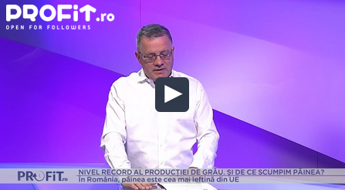 https://www.profit.ro/povesti-cu-profit/agribusiness/video-ora-de-profit-ro-anunt-painea-din-romania-se-va-scumpi-ministrul-agriculturii-explica-de-ce-se-ajunge-la-scumpire-cand-romania-exporta-masiv-cereale-20361796

Ministrul Agriculturii explică de ce se ajunge la scumpire când România exportă masiv cereale Nu putem estima noi, inclusiv eu, ca ministru al Agriculturii, cu cât se va scumpi pâinea, deoarece modul de formare a prețului este complex. Producția globală de grâu va fi însă mult mai mică. Probabil va exista (o scumpire a pâinii - n.r.)", a explicat ministrul, întrebat direct dacă este realist de afirmat la acest moment că pâinea se va scumpi în România.

El a arătat totodată că, prin prețul grâului, fermierii reușesc să își recupereze o parte din pierderile foarte mari înregistrate anul trecut, când aproape 2 milioane de hectare teren au fost afectate, statul acoperind atunci o parte din pierderi. Ministrul a explicat totodată de ce pâinea se mai scumpește în condițiile în care România a exportat în acest an 1 milion tone cereale, fiind cel mai mare exportator de cereale din Uniunea Europeană, importând în același timp produse congelate, explicațiile putând fi văzute VIDEO mai jos. VIDEO Ora de Profit.ro - ANUNȚ Pâinea din România se va scumpi! Ministrul Agriculturii explică de ce se ajunge la scumpire când România exportă masiv cereale Afla mai multe despre
„Vând teren agricol“: 17 terenuri agricole de peste 30 de hectare fiecare au fost scoase la vânzare în 2021, dar numai două s-au vândut. „L-am scos la vânzare în martie, l-am dat în arendă, că nu am reuşit să-l vindem.“ Florentina Niţu , 14.08.2021,
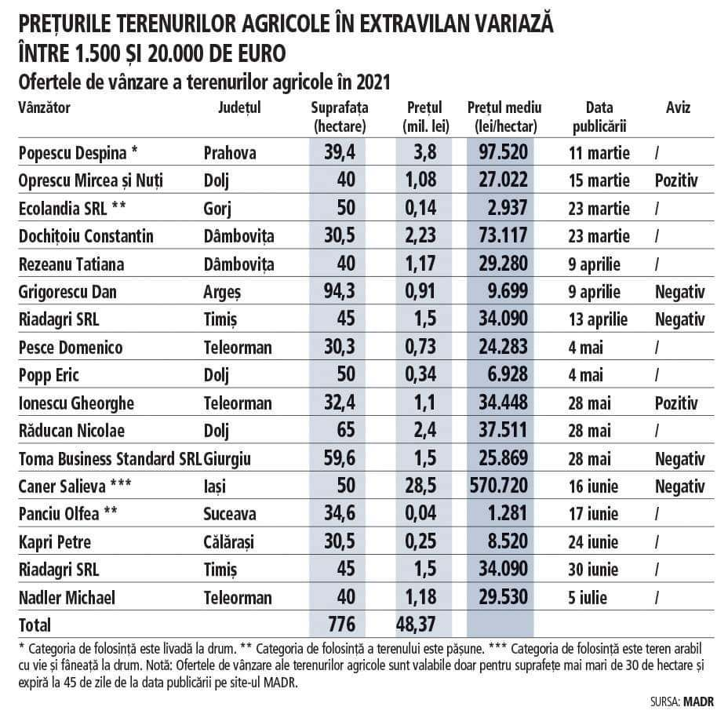
Un număr de 17 oferte de vânzare de terenuri mai mari de 30 de hectare au fost listate pe site-ul Ministerului Agriculturii în acest an, până în prezent, dintre care numai două au primit aviz pozitiv şi tranzacţiile au fost realizate, iar patru au primit aviz negativ. Astfel, din aproape 800 de hectare de teren arabil, în principal din sud-estul ţării, scoase la vânzare, numai 72,4 de hectare au fost vândute efectiv.
„L-am scos la vânzare în martie, l-am dat în arendă, că nu am reuşit să-l vindem“, spune un fermier din Prahova, care a vrut să vândă aproape 40 de hectare de livadă cu un preţ total de 3,8 milioane de lei, potrivit datelor de pe site-ul ministerului Agriculturii.
Proprietarii de terenuri care îşi doresc să vândă susţin că modificările aduse anul trecut şi la începutul anului legii 17/2014 privind vânzarea terenurilor agricole situate în extravilan sunt neclare chiar şi pentru notari, iar acest lucru a îngreunat procesul de realizare a tranzacţiilor.

……………………….

LEGISLATIV

... hmmm ....

………………….

INTERNE

Raportul OLAF pe 2020: Cazurile Tomata și Palinca din România, cu prejudicii de aproape 26 de milioane de euro , 14 August 2021 , Alin Ionescu ,

Falşi fermieri din Sicilia au fraudat fonduri europene de 850.000 de euro prin programul Tomata din România, se arată în raportul OLAF pe anul trecut. E vorba de 5 firme din Mehedinţi ale unor cetăţeni italieni care pretindeau că dezvoltă culturi de roşii şi au beneficiat de fonduri europene.
”Nici măcar un cent din acești bani nu a fost cheltuit în România. Imediat ce Agenția Română de Plăți în Agricultură a virat subvențiile în conturile bancare ale celor cinci companii, banii au fost transferați în conturi bancare din Italia, unde au fost retrași rapid de la bancomate sau de la ghișeu în bănci și folosiți pentru finanțarea altor activități infracționale”, se arată în raportul OLAF.
Cazul a intrat și în atenția DNA și a autorităților judiciare din Italia care ar fi reușit să pună sub sechestru conturi bancare de 215.000 de euro. Dosarul a fost închis de OLAF în octombrie anul trecut cu propunere de recuperare a prejudiciului de 850.000 de euro.
OLAF notează în raport că acest caz a fost dezvăluit pentru prima dată de o publicație online din România.
În cazul Palinca, reprezentanții OLAF vorbesc despre o fraudă cu fonduri europene de 25 de milioane de euro pentru reabilitarea unor proiecte de infrastructură în România.
E vorba de cazul Mihaelei Szechely, consiliera fostului ministru PNL al Transporturilor, Ovidiu Silaghi. Ea a fost trimisă în judecată de DNA în iulie 2020, alături de soţul ei, Roberto Pasquale Favino, asociat şi administrator în fapt la firma Team Delta Proiect, alături de Alexandra Mocanu, administrator de drept la aceiaşi firmă, şi un alt italian, Mario la Sala, prieten cu fostul ministru Ovidiu Silaghi şi consilier al europarlamentarului italian Giovanni La Via, membru în partidul lui Silvio Berlusconi.
Szechely este acuzată că, în 2012, pe când era consiliera ministrului Transporturilor Ovidiu Silaghi, ar fi primit comisioane de 2 milioane de euro cu scopul de a debloca plăţile de 15 milioane de euro pentru Astaldi România, companie care reabilitase magistrala 800 de cale ferată Bucureşti – Constanţa. Banii s-ar fi plătit de către compania Astaldi către firma Team Delta Proiect a soţului consilierei lui Silaghi.
Ancheta DNA a început ca urmare a constituirii unei echipe comune de investigaţie româno-belgiană (JIT) și a fost realizată cu sprijinul OLAF și al EUROJUST.
Personajul principal în dosarul autorităţilor belgiene era consultantul italian Mario La Sala, care alături de alți italieni este acuzat că ar fi controlat firme fantomă în Belgia prin care se colectau ”bani negri” de la mai multe companii de construcții din România.
Autoritățile belgiene investighează și finanțarea USL din ”banii negri” ajunşi în Belgia
DNA arată în rechizitoriul Mihaelei Szechely că ancheta comună cu autorităţile belgiene a stabilit că, în perioada imediat următoare încasării sumelor de la societatea Team Delta Proiect SRL, o firma din Belgia a efectuat către societăți din România plăți reprezentând contravaloarea unor servicii de publicitate pentru campania electorală ocazionată de alegerile parlamentare din 2012, beneficiar al acestor servicii fiind alianța politică Uniunea Social-Liberală (USL).
OLAF a închis ancheta în noiembrie 2020, cu recomandări de investigație penală către autoritățile judiciare din Spania, Belgia și România și cu recomandări de recuperare a prejudiciului de 25 de milioane de euro către Direcția Generală de Politică Regională a Comisiei Europene (DG-REGIO).
Raportul OLAF notează că autoritățile judiciare belgiene au indisponibilizat aproape 2,8 milioane de euro în conturi bancare din Italia și Belgia ale suspecților.

Piața tomatelor: România importă dublu din afara spațiului european, cu precădere din Turcia, față de cantitatea cumpărată de la statele membre , lantulalimentar , 2021-08-15 În timpul derulării programului ”Tomate românești”, lansat de PSD în 2017 și continuat de PNL până în 2020, importurile au crescut de la un an la altul, iar cea mai mare creștere au înregistrat-o importurile din afara Uniunii Europene, cu precădere din Turcia. Practic, începând din 2017, Turcia a devenit dominantă pe piața tomatelor in România, livrând mai mult decât toate statele membre la un loc.
Anual sunt produse în România, în medie, 450.000 t de tomate. Mare parte din recoltă este consumată sau procesată în țară. Exporturile sunt nesemnificative: aprox. 2500 t roșii proaspete, conservate decojite sau procesate sub formă de pastă sau bulion, în 2019.
Importurile însumează, în schimb, zeci de mii de tone, echivalând cu 25% din producția internă. În ciuda programului guvernamental ”Tomate românești”, lansat în 2017 și continuat până în 2020, intrările de roșii pe piața românească nu au înregistrat o scădere semnificativă, așa cum au promis cei care au derulat programul. Dimpotrivă, cantitățile importate au crescut de la un an la altul, ajungând în 2020, la 89.381 t.
De observat că din cantitatea totală ajunsă pe piața românească, 31.704 t au provenit din spațiul comunitar, iar 57.774 t, din afara U.E:, cel mai important furnizor fiind Turcia. De fapt, aproape toată cantitatea importată din afara U.E. provine din această țară.
Între 2019 și 2020, cantitatea de roșii adusă din spațiul comunitar a scăzut cu 14,5%, în timp ce cantitatea de roșii adusă din afara U.E., în special din Turcia, a crescut cu 35,6%.
Raportat la media ultimilor 5 ani, livrările din statele membre au scăzut cu 14%, cele din afara spațiului european au crescut cu 50%.
Cu excepția anului 2013, importurile de roșii din interiorul U.E. au fost mai mari decât cele din afara U.E, între 2011 și 2016.
În 2017, însă, raportul s-a schimbat în favoarea roșiilor din Turcia și din alte țări extra-comunitare. În acel an, am cumpărat de pe piața europeană 31.913 t, iar de pe piața extra-comunitară, grosul importurilor fiind din Turcia, 44.630 t.
Reamintim că acela a fost primul an de aplicare a programului Tomate românești, conceput de regimul politic condus de Liviu Dragnea.
În 2018, 36.445 t din spațiul U.E, 49.217, din afara U.E. Roșiile din Turcia au depășit cantitatea cumpărată de la toate statele membre.
În 2019, a fost înregistrat un recul al importurilor din afara U.E., 42.524 t și o oarecare creștere a livărilor din interiorul U.E., 37.024 t, dar cele din Turcia au rămas dominante.
În 2020, au crescut semnificativ importurile din Turcia și alte state extra-europene, 57.677 t, în timp ce livrările din UE au scăzut la 31.704 t. foto cover @Lantulalimentar.ro
Kaki, fructul exotic care va fi cultivat şi în România. „Schimbările climatice se simt foarte acut” 15 august 2021, 17:12 de Cristina Stancu
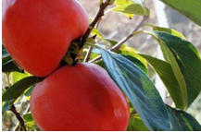 Kaki Rojo Brillante Foto: pepinierele-roman.ro
Kaki (persimon japonez sau persimon asiatic) este o specie care, în câţiva ani, ar putea fi cultivată, oficial, şi de către fermierii români
Încă din anul 2017, la Institutul de Cercetare Dezvoltare pentru Pomicultură Piteşti-Mărăcineni a fost înfiinţat un lot experimental, în care, alături de ale specii tropicale, s-au plantat şi două soiuri de kaki: Fuyu şi Rojo Brillante. Lotul experimental, monitorizat încă foarte atent, arată că e posibil ca această plantă – care se cultivă în mod obişnuit în regiunile calde ale lumii, inclusiv China, Coreea, Brazilia, Turcia, Italia – să se adapteze foarte bine în condiţiile ţării noastre.
„Deocamdată, e doar o cultură de hobby, de grădinărit” Lotul experimental înfiinţat în urmă cu patru ani la Mărăcineni evoluează foarte bine. A produs deja fructe, dar până când planta va fi introdusă efectiv pe lista speciilor pomicole care se cultivă în condiţiile pedoclimatice ale României (listă care conţine doar 25 de nume) ar mai putea dura. „Legea pomiculturii defineşte speciile care sunt eligibile în România. Kaki nu face încă parte din lista aceasta a Legii 348/2003. S-ar putea ca în următorii ani să facă parte, căci schimbările climatice se simt foarte acut. Specia e luată în studiu atât de Universitatea de Ştiinţe Agronomice din Bucureşti, cât şi la Institutul de Cercetare – Dezvoltare pentru Pomicultură Piteşti – Mărăcineni. Ne trebuie o perioadă de până la 8-10 ani să vedem dacă aceste specii/soiuri se aclimatizează. Nu e uşor. Vrem să ştim totul despre ele, de la boli, dăunători, la tehnologii... Vrem să le urmărim în diferite sezoane de iarnă. Lotul s-a comportat bine până acum. Am obţinut fructe de calitate bună, dar deocamdată este doar o cultură de hobby, de grădinărit", explică, pentru “Adevărul”, Mihail Coman, directorul general al ICDP Piteşti – Mărăcineni, membru titular al Academiei de Ştiinţe Agricole şi Silvice Gheorghe Ionescu Siseşti – Bucureşti. Kaki, fructul exotic care va fi cultivat şi în România
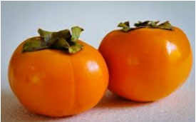 Fuyu, unul dintre soiurile de Kaki cultivate experimental la Mărăcineni. Foto: ICDP Piteşti-Mărăcineni Îmbucurător este că s-a constatat deja un interes crescut al cultivatorilor pentru această nouă specie pomicolă, alături de o cerere de piaţă tot mai mare.
Schimbările climatice sunt cele care au dat speranţe pentru cultivarea unor soiuri tropicale şi la noi (la ICDP Piteşti-Mărăcineni, respectiv la Universitatea de Ştiinţe Agronomice Bucureşti, este studiată şi adaptarea altor plante exotice precum smochinul, curmalul chinezesc, banana nordului, Kiwi etc).
„În ultimii 10 ani, ca urmare a schimbărilor climatice care se simt foarte puternic la nivel de plante, putem să luăm în studiu aceste specii, de care altădată nu puteam vorbi ca specii care se adaptează în România. Deocamdată însă nu sunt eligibile pentru proiecte mari", mai spune Mihail Coman. Sunt însă persoane fizice care cultivă deja, pe cont propriu, aceste fructe, cu plante din import, pe care însă Intitutul nu le recomandă.
Ce condiţii trebuie să îndeplinească solul
Potrivit concluziilor inginerului Oana Hera, care a urmărit lotul experimental de la Institutul Mărăcineni, la înfiinţarea unei plantaţii de kaki, solul trebuie să fie fertil, drenat, luto-nisipos, cu un pH cuprins între 5,5 şi 8,3. De reţinut că plantele de Kaki preferă locurile însorite. „Gerurile din timpul iernii pot afecta, în primul rând, lăstarii anuali şi de aceea se recomandă plantarea în zone unde riscul de îngheţ este mai redus. În condiţiile microclimatice de la Mărăcineni, kaki nu a fost afectat de îngheţurile survenite la temperatura minimă înregistrată – 19,8°C (31 martie 2018)”, se arată în concluziile inginerului Oana Hera publicate în Buletinul Ştiinţific al Institutului.

Grafic ZF: Top zece judeţe cu cea mai mare producţie de cartofi în 2020 Grafic ZF: Top 10 judeţe cu cea mai mare suprafaţă cultivată cu cereale în 2020
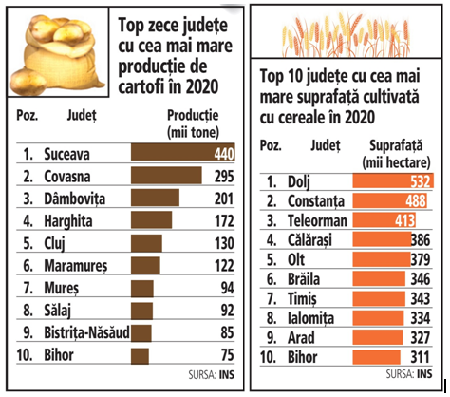

Grafic ZF: Top 10 judeţe cu cea mai mare producţie de mere în 2020 Grafic ZF: Top 10 judeţe cu cel mai mare număr de meri în 2020

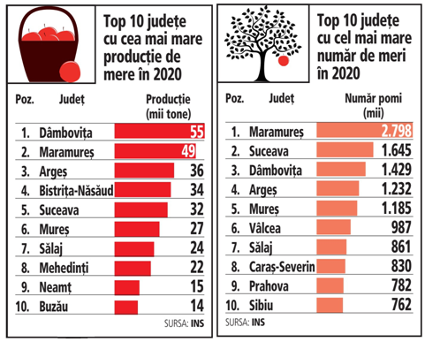

Grafic ZF: Top zece judeţe cu cele mai mari producţii de cereale în 2020 Grafic ZF: Top 10 judeţe cu cele mai mari producţii de prune în 2020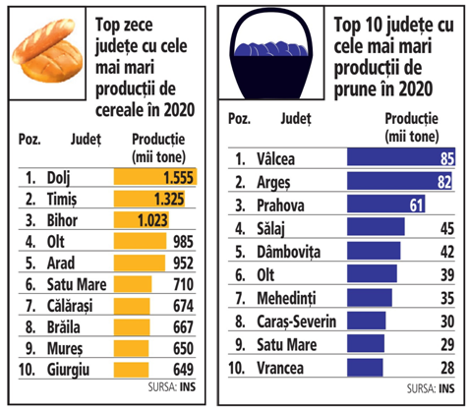

Grafic ZF: Evoluţia producţiei de cereale în perioada 2007 - 2021

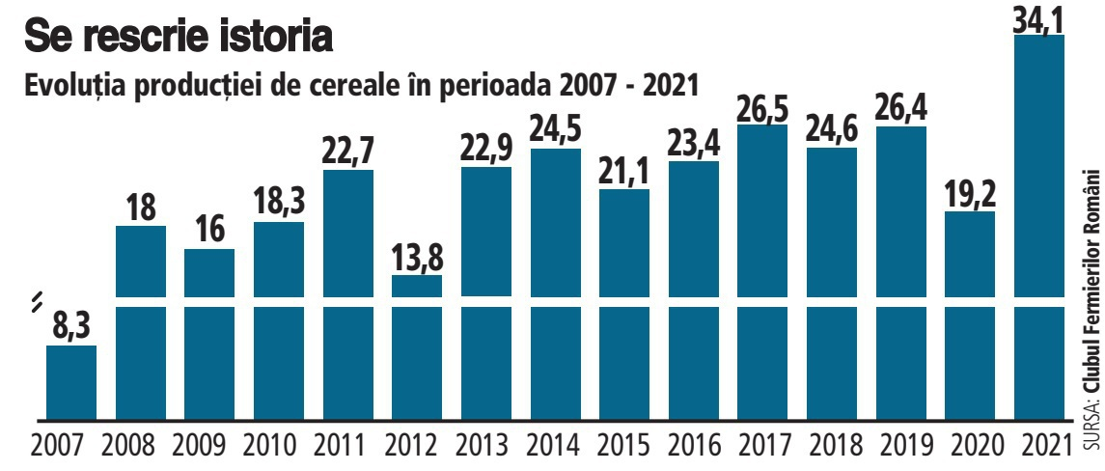

INS spune că în România curge lapte de vacă! Producția internă a crescut, iar importurile au scăzut , Ciprian Voinea , 14 august 2021
O veste bună în ceea ce privește piața laptelui de vacă din România: producția internă a crescut, iar importurile au scăzut, situându-se la un nivel de sub 12% din producția națională, conform datelor Institutului Național de Statistică (INS).
În luna iunie 2021, cantitatea de lapte de vacă colectată de la exploataţiile agricole şi centrele de colectare de către unităţile procesatoare a crescut cu 2.727 de tone (2,5%) față de luna iunie 2020, informează lantulalimentar.ro.
De asemenea, s-au înregistrat creşteri ale producţiei la următoarele produse lactate: unt cu 120 de tone (+13,4%), lapte de consum cu 3.277 de tone (+11,9%), smântână de consum cu 419 tone (+8,0%) și lapte acidulat (iaurt, iaurt de băut, lapte bătut şi alte produse lactate similare) cu 701 tone (+4,1%). În schimb, producția de brânzeturi a scăzut în luna iunie 2021 față de luna iunie 2020 cu 433 de tone (-4,2%).
O creștere a cantității de lapte de vacă colectată de la exploataţiile agricole şi centrele de colectare de către unităţile procesatoare s-a înregistrat și pentru perioada 1 ianuarie – 30 iunie 2021 faţă de perioada similară din 2020, aceasta fiind de 7.432 de tone (1,3%).
Comparativ cu același interval al anului trecut, producția a crescut la lapte de consum cu 9.249 de tone (+5,0%), la smântână de consum cu 400 de tone (+1,2%) și la brânzeturi cu 499 de tone (+1,0%).
Datele INS arată că pentru primele 6 luni ale anului 2021, în comparație cu aceeași perioadă din 2020, scăderi ale producţiei au fost înregistrate la: unt cu 484 de tone (-7,8%) și lapte acidulat (iaurt, iaurt de băut, lapte bătut şi alte produse lactate similare) cu 4.737 tone (-4,1%).
În același timp, cantitatea de lapte de vacă brut importată a scăzut cu 4.266 de tone (-5,9%) în perioada 1 ianuarie – 30 iunie 2021 faţă de perioada similară din 2020. Astfel, în prima jumătate a anului 2021, România a produs 585.356 de tone de lapte de vacă și a importat doar 68.575 de tone, adică sub 12% din producția națională, conform INS.

Cultura agricolă cu care îşi rotunjeşte veniturile interpretul de muzică populară Petrică Mâțu Stoian , Angelica Lefter - 14 august 2021 Cultura agricolă în care a investit îndrăgitul interpret de muzică populară, Petrică Mâțu Stoian. Chiar și în pandemie, când evenimentele au lipsit, artistul a reușit să își asigure un venit din plantația pe care a înființat-o la Isverna. în județul Mehedinți.

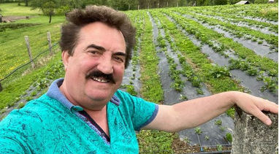 Celebrul cântăreț de muzică populară Petrică Mâțu Stoian s-a reprofilat parțial în ultima vreme și, având în vedere numărul scăzut de evenimente din cauza pandemiei de Covid-19, a pus pe picioare o mică afacere în agricultură. Astfel, cântărețul s-a apucat să cultive căpşuni în satul său natal, Isverna, din judeţul Mehedinţi, potrivit bzi.ro.

Petrică Mâțu Stoian spune că fructele sunt cultivate cât mai ecologic, nu le stropește cu pesticide, nu folosește îngrășăminte și le poate culege până toamna târziu. Toată producția o vinde en-gros, cu ajutorul unei persoane din familie.

”La Isverna este o zonă de munte, unde am casa părintească, iar căpşunile se fac mai greu. Culegem chiar şi în luna septembrie. De afacere se ocupă mai mult o nepoată. I-am spus la un moment dat «hai să punem căpşuni» şi aşa a rămas. La munte, unde atmosfera este mai rece, nu prea se coc în mai, se fac mult mai târziu, după cum spuneam, şi avem chiar şi în septembrie. Le vindem en-gros”, a menționat Petrică Mâţu Stoian.

De când a pus bazele acestei mici afaceri cu căpșuni, artistul nu mai percepe nici tarife așa de mari pentru a cânta la evenimente, semn că își poate suplimenta veniturile din business-ul dezvoltat în agricultură.

Petrică Mâțu Stoian este printre cei mai căutați artiști pentru evenimente

În comparație cu alți artiști, Petrică Mâțu Stoian practică un onorariu decent. Artistul are un tarif chiar moderat față de alți cântăreți de muzică populară. Acesta percepe doar 1.100 de euro pentru o nuntă, de exemplu, spre deosebire de Maria Dragomiroiu care percepe o sumă de 1.700 de euro sau Nicolae Furdui Iancu și Crai Nou, pentru care tariful începe de la 3.000 de euro, potrivit unui site specializat în tarifele cântăreților.

Odată cu reprofilarea în agricultură, lucrurile au început să se stabilizeze și pentru cântărețul Petrică Mâțu Stoian, care spunea că anul trecut făcea cu greu față datoriilor care ajunseseră la aproximativ 100.000 de lei. Cu toate acestea, artistul recunoaște că au fost și vremuri în care din muzică se câștiga extrem de bine.

„S-a câştigat foarte bine în perioada când s-au dat ordonanţele acelea la mineri, în anii ’95-’96. Pe vremea aceea un interpret bun câştiga şi 15 milioane de lei vechi într-o seară. Acum nu mai e aşa. Facem bani doar cât să trăim decent”, declara într-un interviu acordat presei cu ceva timp în urmă, Petrică Mâțu Stoian.

Țurcana – Regina Munților 2021: Sărbătoarea oierilor se ține pe 26 septembrie. Bursa de ovine – în program! Roxana Dobre - 15 august 2021

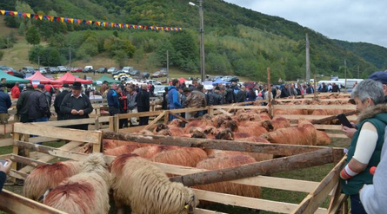 Țurcana - Regina Munților, cea mai mare sărbătoare din oierit (foto: zdh.ro)

Țurcana – Regina Munților 2021, cea mai cunoscută și mare sărbătoare a oierilor din România, va avea loc anul acesta la Costești, în județul Hunedoara, pe 26 septembrie, marcând cea de-a XVI-a ediție a evenimentului. Manifestarea, care include un târg de produse tradiționale și o bursă de ovine, este organizată de Asociația Județeană a Crescătorilor de Ovine ”Dacia”, membră a Asociației Forța Fermierilor.

Cea mai mare sărbătoare a oierilor revine în 2021 după un an de pauză din cauza pandemiei. Sărbătoarea Crescătorilor de Ovine ”Țurcana – Regina Munților” se va ține în acest an în data de 26 septembrie, în aceeași locație cunoscută crescătorilor: la poalele Cetăților Dacice, în satul Costești, comuna Orăștioara de sus din județul Hunedoara.

Conform unui anunț al organizatorului tradițional al celui mai mare eveniment din oierit, Asociația Județeană a Crescătorilor de Ovine ”Dacia”, prezidată de cunoscutul oier Dumitru Andreșoi, cea de-a XVI-a ediție a sărbătorii anuale din oierit la aduce la un loc producători locali cu animale și produse alimentare.

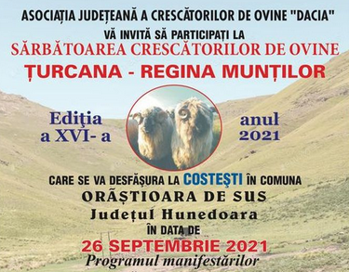

Programul Sărbătorii Țurcana – Regina Munților, ediția 2021:

ora 10.30 – Primirea invitaților

ora 11.30 – Deschiderea manifestării

ora 11.45 – 13.00 – Vizitarea standurilor

ora 13.00 – 13.30 – Festivitatea de premiere

ora 13.30 – 14.00 – Bursa de ovine

ora 14.00 – 16.00 – Simpozion; Program artistic

Ce artiști de muzică populară vor cânta la Costești, la Sărbătoarea ”Țurcana – Regina Munților”

Ca în fiecare an, una dintre atracțiile sărbătorii de la Costești îl reprezintă programul artistic foarte atent pregătit de organizatori. Cele mai mari nume din muzica populară au răsunat an de an pe platoul dintre munți, iar ediția aniversară din 2021 nu va face excepție.

Cap de afiș sunt patru artiști foarte iubiți: Vionelia Bălușe, Puiu Codreanu, Cristian Pomohaci și Lena Miclăuș. Vor mai urca pe scenă și Septimiu Marișca, Mihaela Petrovici, Dimitru Teleagă, Gheorghe Lăscoiu și nelipsitul Grup al fluierașilor din comuna Orăștioara de Sus. Artiștii vor fi acompaniați de Formația Codruț și de Formația ”Mirela Petrovici”.

La Sărbătoarea ”Țurcana – Regina Munților” sunt invitați să participe toate categoriile de producători agricoli cu animale și produse alimentare.

Accesul publicului este liber pe tot parcursul evenimentului organizat anual de Asociația Județeană a Crescătorilor de Ovine ”Dacia”.

Poliția Rurală – captură de aproape 800 de kilograme de afine de pădure , agrointeligenta.ro - 15 august 2021

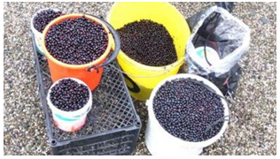 Afine de pădure confiscate. Un echipaj de polițiști rurală a capturat o cantitate de aproape 800 de kilograme de afine pe care un bărbat le transporta cu o dubiță. Pentru fructele pe care le avea în autoutilitară, șoferul nu a putut prezenta acte de proveniență.

Miercuri, pe raza localității Ragla, polițiștii Secției 1 Politie Rurală Bistrița au oprit în trafic, pentru control, o autoutilitară înmatriculată în județul Sălaj.

„În urma controlului, a fost identificat șoferul acesteia ca fiind un bărbat de 52 de ani, din Bobota, județul Sălaj. De asemenea, polițiștii au constatat faptul că acesta transporta cantitatea de 790 kg de afine. La solicitarea polițiștilor, bărbatul nu a putut prezenta documente care să ateste provenința legală și de transport a fructelor, motiv pentru care a fost sancționat contravențional conform Legii 12/1990, cu amendă în valoare de 500 de lei. Totodată, marfa, în valoare de aproximativ 6.500 de lei, a fost confiscată și predată unui centru autorizat de achiziție fructe de pădure”, se arată în comunicatul Inspectoratului de Poliţie Judeţean Bistriţa-Năsăud, citat de rasunetul.ro.
AU AJUNS LA PEPENI! Deși recoltele sunt de calitate și bogate, cultivatorii de pepeni PIERD BANI , Ciprian Voinea , 14 august 2021
Ploile au făcut ca recoltele de pepeni de anul acesta să fie mai bogate ca niciodată și de o calitate extraordinară, dar asta nu e un motiv de bucurie pentru cultivatori. Un kilogram de lubeniță se vinde cu mai puțin de 50 de bani, iar fermierii din zona Padina – Pogoanele, județul Buzău, nu reușesc nici măcar să îşi recupereze investiţia, relatează infobaragan.ro.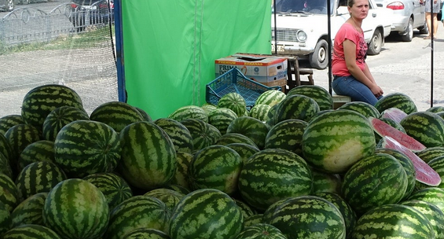 Cultivatorii de pepeni din Pogoanele și Padina își expun marfa pe marginea drumurilor din Bărăganul buzoian, dar și în piețele din regiune.
Producătorii au numai cuvinte de laudă despre calitatea mărfii, însă nu mai au aceeași părere când vine vorba despre piața de desfacere.
”Pepenii noștri sunt foarte buni, dulci, zemoși, de o calitate extraordinară. Sunt bio, pentru că noi nu prea folosim produse chimice. În schimb, prețul e de râs. Aproape că nu ne mai convine să-i rupem de pe câmp”, se plânge un fermier din Pogoanele.
Producția este una foarte mare, însă capacitatea de distribuție a fermierilor este una limitată, astfel că sunt nevoiți să scadă prețul sub 50 de bani kilogramul, deși mai e mult din sezonul de recoltare. Pe câmp urmează să se coacă sute de tone de pepeni, care vor ajunge însă la gunoi, dacă rămân cu ei și în zilele următoare, spun fermierii revoltați.
”E păcat că este atâta marfă și nu o putem distribui. Foarte multă marfă vine din import iar noi nu avem unde să ne vindem marfa și cred că am ajuns la capătul răbdării să ne mai putem vinde marfa”, se plânge un producător de pepeni din Padina.
Fermierii buzoieni spun că se gândesc din ce în ce mai serios să renunțe la tradiția cultivării pepenilor, dacă statul nu le va asigura piețe de desfacere în rețelele de magazine, care, spun ei, sunt aprovizionate mai mult din importuri.
România, locul 7 în UE la producția de cartofi, cu 2,68 milioane de tone , 14 august 2021, Autor: Ciprian Voinea România a produs anul trecut 2,68 milioane de tone de cartofi, plasându-se pe poziția a șaptea între producătorii din Uniunea Europeană (UE), a cărei producție totală a fost în 2020 de 55,3 milioane de tone. La acest capitol, Germania a fost anul trecut cel mai mare producător din UE, fiind responsabilă pentru 21,2% din producţia totală, urmată de Polonia (16,4%), Franţa (15,7%), Ţările de Jos (12,7%), Belgia (7,2%), Danemarca (5%) şi România (4,9%), conform datelor publicate de Eurostat, citat de AGERPRES.
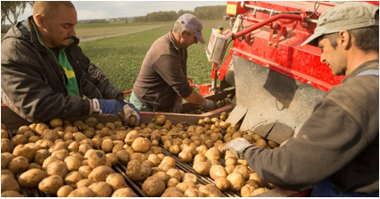 Statisticile Comisiei Europene arată că, în 2020, suprafaţa cultivată cu cartofi a fost de 1,7 milioane de hectare, adică 1,7% din totalul terenurilor arabile din UE. Aproape trei sferturi (76,8%) din suprafaţa totală cultivată cu cartofi anul trecut în UE a fost concentrată în doar şase state membre: Polonia (21,6%), Germania (16,5%), Franţa (12,9%), România (10%), Ţările de Jos (9,9%) şi Belgia (5,9%).
În raportul Eurostat se subliniază faptul că suprafaţa cultivată cu cartofi în UE s-a redus la jumătate între 2000 şi 2020, scăderi semnificative fiind înregistrate în Polonia (minus 71,3%) şi în România (minus 41,4%).
Analiza Eurostat mai arată că, în 2016, aproximativ 1,5 milioane de exploataţii agricole din UE cultivau cartofi, dintre care două treimi erau în România (40,7%) şi Polonia (25,4%). Cu toate acestea, 90% din fermele care cultivau cartofi în UE făceau acest lucru pe o suprafaţă mai mică de un hectar. Spre exemplu, în Polonia suprafaţa medie a unei ferme de profil este de 0,8 hectare, iar în România de doar 0,2 hectare, astfel că aceste exploataţii agricole mici au însumat doar 16,3% din suprafaţa totală cultivată cu cartofi din UE.
La polul opus, în state ca Danemarca sau în Ţările de Jos, aceste culturi s-au făcut în ferme a căror suprafaţă medie ajunge la 26,1 hectare, respectiv 16,5 hectare. În consecinţă, deşi doar 2,6% dintre fermele UE de profil au o suprafaţă mai mare de 10 hectare, aceste ferme au fost responsabile pentru majoritatea (61,6%) suprafeţei totale dedicată acestei culturi în UE.
Valoarea totală, la preţuri de bază, a cartofilor produşi anul trecut în UE este estimată la 12,3 miliarde de euro, adică 3,1% din valoarea totală a producţiei agricole a UE în 2020.
Jumătate din valoarea producţiei de cartofi a UE în 2020 a venit din doar trei state membre: Franţa (27,7%), Germania (19%) şi Ţările de Jos (10,5%). Urmează la egalitate Polonia şi România care au fost responsabile fiecare pentru 8,5% din valoarea producţiei de cartofi a UE, se mai arată în raportul Eurostat.
Cine a susținut exporturile de produse agroalimentare în prima parte a acestui an. Surpriza vine din Emiratele Arabe, Alina Stanciu - Dum, 15 aug. 2021
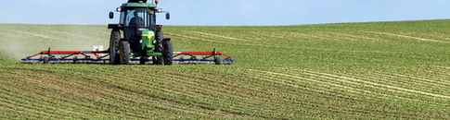 Insula Mare a Brăilei, acolo unde peste 57.700 de hectare de teren arabil al statului este exploatat de o singură companie controlată de fostul vicepremier al Emiratelor Arabe Unite, a început să genereze în mod direct exporturi importante. O companie din grupul Al Dahra, înființată în 2019, a urcat brusc pe poziția a patra în clasamentul celor mai mari zece exportatori de produse agroalimentare. Primele cinci luni ale acestui an calendaristic care coincid și cu ultima parte a anului comercial 2020-2021 ( 7 ianuarie 2020- 30 iunie 2021) au adus economiei peste 3 miliarde de euro din exporturi ale produselor agroalimentare. Iar din această valoare, mai bine de o treime ( 31,7%%) a fost generată de primii zece exportatori în funcței de valoarea mărfii exportate, potrivit unei analize realizată de Institutul Național de Statistică, la solicitarea Economica. Cu un an în urmă, în plină pandemie, exporturile totalizaseră 2,9 miliarde de euro, din care ponderea generată de primii zece a fost de peste 40%.
În primele cinci luni ale lui 2021 ( ultimele disponibile), ca și în perioada similară a anului trecut, cele mai mari exporturi de produse agroalimentare au fost realizate de filiala din România a gigantului chinez COFCO ( fosta Nidera), cel mai mare trader de cereale din România, cu afaceri de peste 4 miliarde de lei în 2020. Urmează cei doi mari jucători pe piața țigaretelor, British American Tabacco (BAT) și Phillip Morris care și-au inversat pozițiile față de anul anterior.
Se naște un nou mare jucător printre exportatori Top exportatori de produse agroalimentare în primele cinci luni ale lui 2021 SURSA: INS
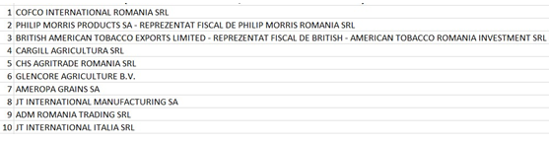Supriza vine însă la poziția a patra, unde apare un nou intrat cu evoluția spectaculoasă pe piața exporturilor dacă ne uităm în trecut: Al Dahra Agriculture România SRL . Este vorba, potrivit termene.ro, despre o companie nou înființată ( în 2019) , cu activități în comerțul cu cereale, controlată integral de Al Dahra International Investments LLC din Emiratele Arabe, un fond de investiții ce face parte din grupul Al Dahra, cel mai mare trader din Orientul Mijlociu, parte a Al Ain Holding, controlat de șeicul Hamdan Bin Zayed Al Nahyan, fost vicepremier al Emiratelor Arabe Unite și președinte de onoare al clubului de fotbal Al Jazeera. Grupul, prin Al Dahra Agriculture LLC, a achiziționat în 2018 90% dintre părțile sociale ale Agricost SRL, business-ul fermierului Culiță Tărâță și preluată ulterior de Constantin Duluțe care exploatează cea mai mare suprafață arabilă a țării- 57.720 de hectare luați în arendă de la stat prin Agenția Domeniilor Statului (ADS).
Menționăm că anterior preluării, Agricost SRL, care a raportat în 2020 o cifră de afaceri netă în valoare de 410,8 milioane de lei, cu 7% peste anul anterior, nu a fost prezent în top 10 al exportatorilor de produse agroalimentare.
Iar Al Dahra Agriculture România, înființată în 2019, figura în 2020 pe poziția 154 în topul general al exportatorilor, mult în spatele celorlalți traderi. Agricost și-a concentrat eforturile pe zona de producție, nu și de export.
În clasamentul exportatorilor de produse agroalimentare, Al Dahra a luat locul Cargill Agricultura SRL, traderul american de cereale prezent mereu pe primele poziții printre jucătorii de profil.
Urmează CHS Agritrade România, parte a grupului CHS, o cooperativă controlară de fermieri din SUA, Glencore Agriculture ( actualmente Viterra), Ameropa Grains și ADM România Trading. Niciun exportator dintre primii zece nu este deținut de antreprenori români.

Târg de berbeci! Agroinfo , 15 august 2021
EVENIMENT! Asociația Județeană a Crescătorilor de Ovine și Caprine Pro Ovis Maramureș anunță că organizează pe data de 29 august 2021 un târg expozițional de berbeci. La târg pot participa crescători de ovine care să prezinte efective de animale pentru vânzare.
"Târg Expozițional de Berbeci Baia Mare ediția a IV-a 2021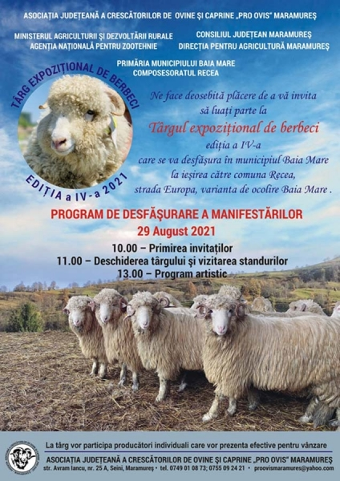
La acest eveniment vor participa ca expozanți membrii asociației PRO OVIS Maramures !
În zona de târg pot participa toți crescătorii de oi care doresc să prezinte animale pentru vânzare !
Va așteptăm duminică 29 August 2021!" Anunță Asociația Județeană a Crescătorilor de Ovine și Caprine PRO OVIS Maramureș.
Târgul se desfășoară în municipiul Baia Mare, la ieșirea către comuna Recea, strada Europa, varianta de ocolire Baia Mare.
Programul de desfășurare a evenimentului:
10:00 primirea invitaților;
11:00 deschiderea târgului și vizitarea standurilor;
13:00 program artistic.

INDUSTRIE ALIMENTARA
Top 10 importatori de carne în 2020: marii retaileri străini şi marii procesatori se aprovizionează cel mai mult de peste hotare, Florentina Niţu , 15.08.2021,
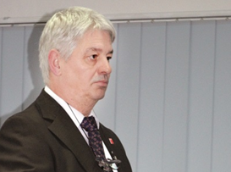 Ioan Ladoşi, preşedinte al APCPR: Nu putem să creştem exporturile doar cu carnea de pasăre, unde stăm foarte bine, pentru că cel mai cerut produs în Uniunea Europeană este pieptul de pui dezosat, iar astfel concurenţa este mare, mai ales din Polonia. În plus, UE importă mai ieftin din Ucraina şi e dificil pentru avicultorii români să câştige teren.
Ioan Ladoşi, preşedinte al APCPR: „Avem o problemă structurală: deţinem foarte multe abatoare, dar ne lipsesc secţiile de tranşare“.
Kaufland, Carrefour şi Metro Cash & Carry, retaileri moderni cu acţionariat străin, au fost printre cei mai mari importatori de carne în 2020, arată datele furnizate de Institutul Naţional de Statistică pentru ZF. Alături de ei se regăsesc şi unii dintre cei mai mari procesatori de pe plan local, Recunostinţa Prodcom Impex, parte a grupului Cris-Tim, Caroli Foods Group sau Fox Com Serv.
„Noi avem o problemă structurală: deţinem foarte multe abatoare, dar ne lipsesc secţiile de tranşare. Marii procesatori care au avut secţii de tranşare au renunţat la ele, pentru că dintr-o carcasă rămâi cu anumite părţi greu vandabile, iar pentru deşeurile de origine animală plăteşti taxe de peste 1 euro/tonă să fie distruse”, spune Ioan Ladoşi, preşedintele Asociaţiei Producătorilor de Carne de Porc din România (APCPR).

COMERT SI ALIMENTATIE PUBLICA
Business Magazin. Ana Consulea, poate cel mai cunoscut cofetar al Bucureştiului vrea să creeze tipuri de îngheţată specifice României: Am început cu îngheţata de colivă, iar acum avem îngheţată cu gust de pâine prăjită cu magiun, Roxana Petrescu , 15.08.2021,
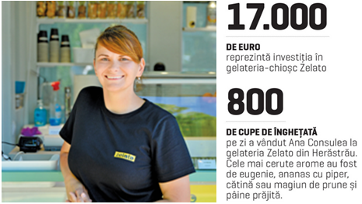
Ana Consulea, poate cel mai cunoscut cofetar al Bucureştiului, deschidea în urmă cu un an Zelato, o gelaterie-chioşc cu servire în aer liber, chiar la intrarea în Herăstrău. Aromele atipice, cum sunt cele de eugenie sau năstruşnicul ananas cu piper, plus designul prietenos au creat în jurul micuţei gelaterii o atmosferă ludică, bună pentru a ne atrage atenţia de la perioada atât de dificilă experimentată de toţi. Iar invitaţia la joacă a funcţionat, Ana Consulea fiind gata să ducă Zelato la un alt nivel.
Lucrăm de zor pentru a lansa un nou spaţiu în Bucureşti, un «frate» al lui Zelato, un concept construit în jurul produsului vedetă, îngheţata, dar care va avea şi alte produse, bineînţeles. Nu pot dezvălui încă mai multe despre acest nou business, dar abia aştept să o fac la timpul potrivit”, spune Ana Consulea, chef cofetar & owner Zexe Braserie şi Zelato.
Înainte de a deschide Zelato, Ana Consulea a pus bazele Zexe Braserie. Situată pe bulevardul Aviatorilor, aproape de intrarea în parcul Herăstrău, Zexe Braserie revizitează original şi contemporan, cu ingredientele şi tehnicile de astăzi, reţete istorice de prăjituri româneşti - Tache Ionescu, Carmen Sylva, Joffre şi Regina Maria, dar propune şi gusturi noi. Ana a făcut astfel în cofetărie ce a făcut tatăl ei, Alexandru Consulea în gastronomie cu restaurantele Zexe, care propun de peste 20 de ani o detaşare faţă de bucătăria tradiţională românească, bazându-se mai ales pe reinterpretarea unor reţete ante şi interbelice. Partea de gelaterie era cumva abordată şi la Zexe Braserie, dar Ana (31 de ani) şi-a dorit ceva mai mult.
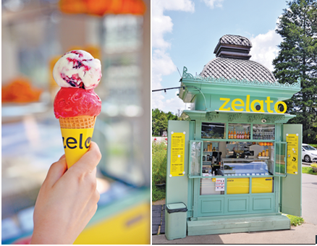 “Zelato s-a născut din dorinţa de a trece la nivelul următor cu partea de gelaterie pe care o dezvoltam de ceva timp la Zexe Braserie. Eu iubesc îngheţata artizanală încă de la începutul carierei mele în cofetărie şi am fost preocupată să studiez cum o prepară cei mai buni în domeniu: atât francezii, cât şi italienii. În ultimii ani, am extras ce mi-a plăcut mie de la fiecare, am dezvoltat, am adaptat gustului local, am testat şi am creat astfel un produs unic, care reprezintă întru totul gustul şi perspectiva mea asupra îngheţatei.”

Grafic ZF: Structura Ahold Delhaize în Europa pe ţări 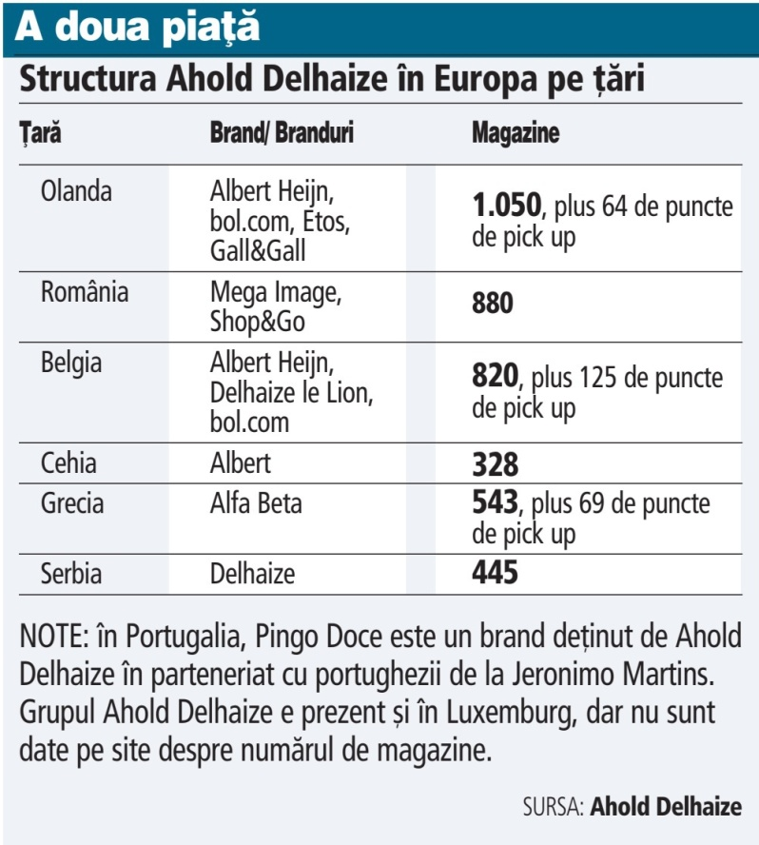
Carrefour a schimbat şase executivi de top în România în ultimul an, Cristina Roşca 15.08.2021,
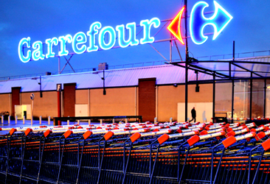
Grupul francez a făcut în acest an cel puţin patru schimbări în top management, alte două fiind realizate pe final de 2020.
Grupul francez Carrefour a schimbat şase executivi de top în România în mai puţin de un an, unul dintre aceştia fiind chiar CEO-ul.
Această restructurare la nivel de top management vine într-o perioadă în care gigantul face schimbări şi la nivel de reţea. Carrefour şi-a restructurat reţeaua din România în S1 şi mai are 353 de magazine, cu 16 mai puţine decât la finalul lui 2020. Singurul format pe plus ca număr de magazine este cel de hipermarketuri.
Cel mai recent, Anca Damour a anunţat că pleacă din poziţia de executive board member al Carrefour în România. Plecarea vine după ce a lucrat pentru grup aproape 20 de ani.Totuşi, cea mai importantă mutare a Carrefour la nivel de echipă este cea a unui nou CEO. La început de an, francezii au adus un nou expat la conducerea afacerilor de peste 12 mld. lei anual. Julien Munch l-a înlocuit pe francezul Jean Richard de Latour care s-a întors la Paris, la sediul central. Munch este al şaptelea executiv la conducerea afacerii Carrefour România în 20 de ani de activitate, toţi fiind expaţi.
Alte numiri sunt ale unui director de HR, un director de achiziţii, CEO-ul platformei de livrări Bringo şi CIO-ul operaţiunilor locale
Grupul, care operează la nivel local prin mai multe companii, a obţinut în 2020 afaceri cumulate de 12,7 mld. lei (2,6 mld. euro), în urcare cu 7,6% faţă de anul anterior.
Cât costă să petreci un weekend la o cramă? Turiştii pot face turul cramelor, degusta vinuri şi se pot plimba prin vie pentru circa 400 lei , Miruna Diaconu , 14.08.2021,
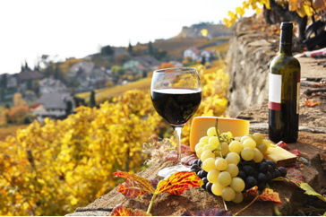
♦ În România exista circa 250 de crame, însă doar 100 dintre acestea fac turism viticol, iar problema este că foarte multe nu oferă locuri de cazare pentru turiştii care vin la degustările de vin.
Turiştii pot face turul cramelor, degusta vinuri şi se pot plimba prin vie pentru circa 400 lei, fiind costul pentru un weekend la cramă, însă preţul creşte în funcţie de tipurile de vinuri degustate şi de numărul acestora, cât şi de camera aleasă în care se vor caza, conform datelor site-ului Revino.ro.
în România sunt peste 250 de crame, dintre care doar 200 produc vin îmbuteliat. Cramele care sunt deschise şi pentru turişti sunt în jur de 100. Din cramele care şi-au deschis uşile pentru turişti, în jur de 25 deţin unităţi de cazare, iar la restul cramelor care nu au şi opţiunea de cazare, turiştii pot găsi o cazare la 3-10 km distanţă faţă de cramă.
Crama 1000 de chipuri se află în zona vini-viticolă Dealu Mare, aflată la aproximativ o oră distanţă de Bucureşti. Lângă cramă există şi o pensiune cu o capacitate de 18 camere şi două apartamente, destinată turiştilor care vin să viziteze crama.
Barometrul restaurantelor: când se vor întoarce clienții pierduți în pandemie? Vlad Andriescu, 13 August 2021
Indexul de încredere a restaurantelor Gault&Millau, măsurat în luna iunie 2021, a crescut la 49 / 100 față de 34 în decembrie 2020 – este cel mai ridicat scor înregistrat până acum – 75% din respondenți se declară încrezători sau foarte încrezători în evoluția business-urilor lor în următoarele luni, în pofida provocărilor evidente.
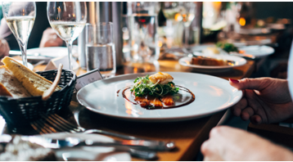 Barometrul Restaurantelor Gault&Millau, realizat în parteneriat cu Nazzuro Aqua, are ca scop să ofere răspunsuri la întrebări cheie legate de evoluția și starea sectorului, principalele provocări, așteptările față de clienți, schimbările în modelele de business, performanța financiară a restaurantelor și prognozele pe termen scurt.
A treia ediție a măsurat în luna iunie 2021 indexul de încredere a restaurantelor selectate de ghid, referindu-se la primele 3 luni ale acestui an. Indexul a crescut la 49/ 100 (cel mai ridicat scor înregistrat în primele 3 ediții, începând cu T2 2020), pe fundalul unor așteptări bune pentru T2 2021 – 75% din respodenți se declarau încrezători sau foarte încrezători în evoluția business-urilor lor în următoarele luni, în pofida unor rezultate financiare slabe înregistrate în T1 2021 vs T4 2020 sau vs. perioada similară din 2020.
Continuând tendința înregistrată în T4 2020, T1 a marcat o nouă scădere a veniturilor restaurantelor, cu 72% dintre acestea având o cifră de afaceri la maxim 75% față de trimestrul precedent, însă parte din impact a fost generat și de restricțiile de funcționare impuse de autorități.
Aproximativ o treime din restaurante (32%) anticipau o creștere a veniturilor în T2 2021, pe fundalul scăderii numărului de cazuri noi de Covid19, a relaxării restricțiilor de funcționare, dar și a creșterii vizibile a interesului clienților pentru ieșitul la restaurante, însă negativ influențate de condițiile meteo.
Așteptările restaurantelor pentru anul 2021 sunt ridicate, cu ~40% dintre ele estimând o revenire la un nivel de afaceri similar cu 2019, iar >55% prevăd o îmbunătățire vs 2020, însă sub 2019. După un an 2020 cu multe modificări, modele de business par să se stabilizeze și în general să revină la abordarea pre pandemie, cu anumite modificări care par să fie încetățenite (e.g. focus mai ridicat pe livrări decât înainte, simplificarea meniurilor, reducerea numărului de furnizori și a complexității aferente gestionării acestora).
În ceea ce privește așteptările legate de comportamentul clienților, restauratorii anticipează creșterea preferinței pentru a veni și a petrece timp în restaurant (47%), dar și scăderea bonului mediu (26% în scădere vs. 60% la ediția precedentă).

45% din restaurante se bazează pe servicii de livrare
Peste 95% din restaurante au implementat deja sau urmează să implementeze modificări minore sau mai semnificative ale afacerii în următoarele 3 luni, o tendință vizibilă de la începutul pandemiei și care denotă continua nevoie de adaptare a restaurantelor locale.
Modificarea meniurilor (62% din restaurante) se evidențiază ca o recurență și reprezintă un semn de maturizare a unei piețe care continuă să plaseze din ce în ce mai mult accent pe sezonalitate și produse locale.
Cum anticipam și în edițiile precedente, serviciile de livrare vor rămâne o componentă importantă a activității în 2021, menționată de 45% de restaurante, în timp ce 38% vor introduce evenimente private, în condițiile permise lege.
33% din restaurante planifică creșterea prețurilor în 2021, de departe cea mai ridicată pondere de la lansarea Barometrului în T3 2020 și doar 23% mai preconizează o diminuare adițională a activității.
Modificările menționate mai sus prezintă un caracter mai ușor reversibil, în același timp, însă, aproape 25% (vs. 33% la ediția precedentă) din restaurante declară că în 2021 vor avea un model de business diferit față de cel de la începutul pandemiei (e.g. altă poziționare de preț, concept diferit pentru meniu, experiența diferită promisă), modificări care pot determina un peisaj gastronomic semnificativ diferit față de 2019.

Jumătate din piață, în căutare de noi angajați
În următoarele 3 luni traficul redus de clienți va rămâne în continuare principala provocare pentru restaurante, însă impactul este în scădere puternică față de trimestrul precedent (menționată de ~51% din respondenți vs. 84% la ediția precedentă).
De asemenea, complexitatea măsurilor impuse de autorități nu mai pare să reprezinte o provocare decât pentru 13% din restaurante. Creșterea costurilor capătă importanță, fiind menționată de 40% din respondenți și aduce presiune adițională asupra marjelor nete, după ce în perioada precedentă, prin negocieri, costurile cu furnizorii au stagnat sau au fost temporar reduse/ ajustate prin defalcarea plăților.
Pierderea unor angajați cheie/ alte probleme legate de piața muncii se acutizează, fiind menționată de 46% din respondenți și reprezentând a doua cea mai mare provocare pentru restaurante în T2 2021. Această provocare reprezentă o preocupare continuă pentru antreprenorii din restaurante și înainte de 2020, din cauza exodului în afara țării al persoanelor din această industrie și pe cel al recalificării profesionale și migrării către cu totul alte sectoare.
În consecință, restaurantele analizate doresc în continuare ca publicul larg să manifeste o creștere a interesului pentru calitatea ingredientelor folosite (73%), dar și să iasă în continuare la terase și/ sau restaurante la interior (77%). Acestea sunt cele mai importante schimbări pe care restaurantele doresc să le observe în comportamentul clienților pentru următoarele luni, urmate de creșterea interesului pentru gustul oferit, mai degrabă decât pentru celelalte elemente (39%) sau oferirea de feedback pe loc (38%).
Aceste concluzii evidențiază, încă o dată, existența unui număr semnificativ de restaurante care speră, cu sprijinul publicului larg, să continue traiectoria pozitivă pe care s-a lansat gastronomia românească de câțiva ani și să reușească să treacă cu bine peste această perioadă.
“În această a treia ediție a Barometrului surprindem un paradox al restaurantelor din comunitatea Gault&Millau: au reușit să găsească soluții rapide și creative până acum, au încredere în viitor, însă provocările – deși diferite față de cele din 2020 – sunt la fel de solicitante pentru ei – se confruntă cu o mare lipsă de personal și nu au adus încă afacerea lor la un nivel sustenabil, iar toamna este sub auspiciul unui posibil val 4 al pandemiei. Ne asumăm, ca și până acum, rolul de face auzită vocea lor de către iubitorii de gastronomie în România. E un moment bun ca fiecare dintre noi să conștientizeze valoarea pe care o are decizia de a alege un restaurant. Putem să sprijinim producătorii locali, bucătarii creativi și curajoși, echipele preocupate de gust, de sezonalitate și de siguranța noastră totodată și să conturăm o realitate de care să fim mândri – gastronomia locală era deja pe un trend ascendent înainte de pandemie, ne dorim să o reînscriem pe acea traiectorie. Acum este momentul să conștientizăm că prin decizii individuale de zi cu zi decidem ce restaurante vor trece cu bine de această perioadă și cum va arăta gastronomia locală la final de 2021 și în anii următori.”, declară Alexandre Almăjeanu, fondator Gault&Millau România.
Gault&Millau - Barometrul Restaurantelor by start-up.ro on Scribd

DIVERSE

Culturi agricole distruse de vacile lăsate intenționat de un crescător pe terenurile localnicilor , Roxana Dobre - 15 august 2021

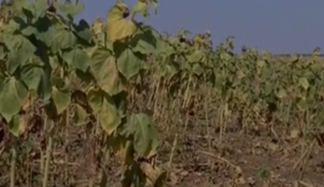 Pagubă pentru un fermier după ce zeci de hectare de culturi agricole au fost distruse de o cireadă de vaci lăsate intenționat pe câmp, chiar de îngrijitori. Deşi soluţii există, autorităţile ridică din umeri şi se ascund în spatele hârtiilor. Amenzile primite de la Poliţie nu-l sperie pe crescătorul de animale, iar producătorul agricol rămâne păgubit.

Dezastrul s-a petrecut în comuna Sălcuța, din judeţul Dolj. Un lan întreg de floarea-soarelui a fost distrus cu intenție iar totul a început prin concesionarea de către Primărie a unei suprafețe de teren pentru înființarea unei ferme de vaci. Prin contract, crescătorul de animale are obligația să întrețină pășunea în aşa fel încât să își poată hrăni animalele. Nu s-a îngrijit de teren, iar seceta a pârjolit pământul. Rămas fără hrana pentru vaci, le scoate la păscut în culturile oamenilor.

Amenzile primite de la Poliţie nu-l sperie pe fermierul din Dolj

”Nu ştiu cât mai recoltăm de aici. Poate 20-30% mai e de recoltat. Pagubele se pot vedea cu ochiul liber provocate de o cireadă de vaci”, a povestit Marius Lungulescu, agricultorul păgubit pentru www.observatornews.ro. Problema nu e de ieri, de azi, spun fermierii. Crescătorul le-a mai făcut probleme și în anii trecuți. Niciodată, însă, situația nu a fost atât de gravă. Primăria nu face nimic, spune fermierul. Asta în ciuda faptului că văcarul nu își respectă contractul.

”Am chemat comisia de la Primărie pentru evaluarea pagubei şi au estimat o pagubă în jur de 5-6 hectare. Am sunat la Poliţie de 5 ori. Au venit, au văzut despre ce este vorba şi au stabilit că o să primească o amendă pentru nesupravegherea animalelor”, a mai spus fermierul.

Viceprimarul comunei Sălcuţa, Mircea Zevefeanu, susține că situaţia e sub control. ”Noi am demarat documentaţia către Poliţie. Contractul se poate rezilia numai prin judecătorie”, a explicat oficialul.

Până când problema agricultorilor se va rezolva, poliţiştii pot doar să-i acorde amenzi.

Două tipuri de băuturi carbogazoase au fost retrase din magazine din cauza unui ingredient cu potenţial cancerigen 15 august 2021, 08:28 de News.ro
Două tipuri de băuturi carbogazoase au fost retrase din magazine din cauza unui ingredient cu potenţial cancerigen
Două tipuri de băuturi răcoritoare au fost retrase din magazine Metro, Carrefour, Selgros şi Penny din cauza oxidului de etilenă într-un ingredient al materiilor prime utilizate. Oxidul de etilenă este o substanţă periculoasă, cu potenţial cancerigen.
„Compania Maspex Romania, în calitate de producător al mărcii de băutură răcoritoare Figo, produs în România, a fost informată de către unul dintre furnizorii săi cu privire la existenţa substanţei oxid de etilenă ce depăşeşte limitele permise de reglementările în vigoare, într-un ingredient al materiilor prime care ni s-au livrat. Acest fapt are impact asupra anumitor produse Figo. Având în vedere cantităţile extrem de mici utilizate, considerăm că nu există niciun risc pentru sănătatea consumatorilor şi compania a decis rechemarea produselor doar pentru a elimina orice suspiciune din partea acestora”, indică un anunţ postat pe site-ul Autorităţii Naţionale Sanitar Veterinare şi pentru Siguranţa Alimentelor (ANSVSA) Lista loturilor cu probleme poate fi consultată AICI.
„Daca aţi achiziţionat unul sau mai multe dintre produsele impactate şi doriţi să solicitaţi rambursarea costului, vă rugăm să returnaţi, la magazinul de la care aţi cumpărat, produsul sau ambalajul din loturile menţionate în listă, până la data de 04.09.2021”, precizează compania. La rândul lor, lanţurile de magazine Selgros, Carrefour şi Metro au făcut propriile anunţuri referitoare la loturile de sucuri FIGO vândute şi la magazinele din care acestea au putut fi achiziţionate.
Anunţurile pe această temă se regăsesc pe site-ul ANSVSA .
De asemenea, producătorul ALONOR COMPANY SRL a iniţiat retragerea de la comercializare a două tipuri de sucuri Fruits & Friends, ca măsură de prevenţie, existând suspiciunea depăşirii conţinutului de oxid de etilenă peste limitele admise într-unul din ingredientele utilizate în fabricarea produselor, au anuţat reprezentanţii lanţului de supermarketuri Penny. REWE România recomandă clienţilor care au achiziţionat produsele să NU le consume, ci să le distrugă sau să le returneze în oricare magazin PENNY. Contravaloarea va fi restituită, fără a fi necesară prezentarea bonului fiscal. 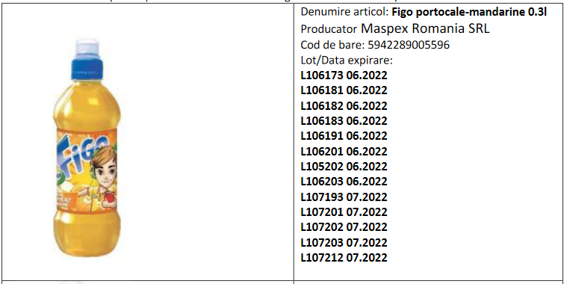În ultima perioadă, conţinutul de oxid de etilenă peste limitele admise a determinat retragerea din diverse magazine a mai multor loturi de îngheţată. La acel moment, preşedintele Autorităţii Naţionale Sanitar-Veterinare şi pentru Siguranţa Alimentelor ANSVSA, Mihai Ponea, declara că în aceste produse cantitatea de oxid de etilenă este foarte mică, însă „consumul cumulativ din acest produs poate duce pe termen lung la tulburări cardiace, pulmonare, cancerigene chiar”.
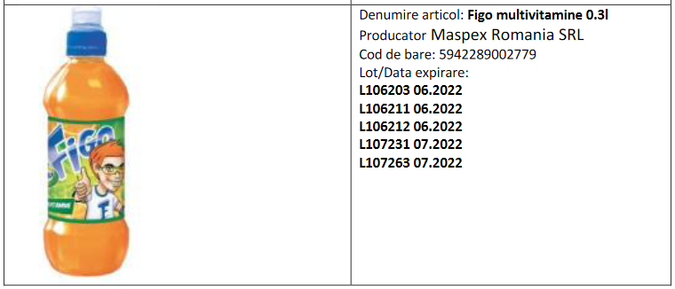Ce este oxidul de etilenă şi cât de periculos este pentru organism

Oxidul de etilenă este un pesticid care, conform unei alerte emise de Comisia Europeană, este interzis în UE, pentru că este cancerigen. El este adesea folosit la dezinfectarea aparaturii medicale sau a mijloacelor de transport, potrivit ANSVSA. Substanţa a fost descoperită acum în loturile de îngheţată care folosesc un aditiv alimentar numit guma de caruba, contaminat cu acest pesticid. Guma de caruba (E410) este un aditiv alimentar cu rol de emulgator, stabilizator, agent de îngroşare, de umplere şi de aglomerare şi este un produs natural, obţinut din arborele de roşcov.
Raport oficial! Falși fermieri din Sicilia au fraudat subvenții de 850.000 de euro în România! Agroinfo , 15 august 2021 -
Falşi fermieri din Sicilia au fraudat subvenții de 850.000 de euro prin programul Tomata din România, se arată în raportul OLAF pe anul trecut, citat de G4Media.ro
E vorba de 5 firme din Mehedinţi ale unor cetăţeni italieni care pretindeau că dezvoltă culturi de roşii şi au beneficiat de fonduri europene prin programul Tomata, lansat de Guvernul PSD în 2017. A fost programul de suflet al fostului lider social-democrat, Liviu Dragnea.
”Nici măcar un cent din acești bani nu a fost cheltuit în România. Imediat ce Agenția Română de Plăți în Agricultură a virat subvențiile în conturile bancare ale celor cinci companii, banii au fost transferați în conturi bancare din Italia, unde au fost retrași rapid de la bancomate sau de la ghișeu în bănci și folosiți pentru finanțarea altor activități infracționale”, se arată în raportul OLAF.
Cazul a intrat și în atenția DNA și a autorităților judiciare din Italia care ar fi reușit să pună sub sechestru conturi bancare de 215.000 de euro.
Dosarul a fost închis de OLAF în octombrie anul trecut cu propunere de recuperare a prejudiciului de 850.000 de euro.
GLOBAL

Livrările de grâu se diminuează şi asta este o veste proastă pentru preţul pâinii, G.B , Miscellanea / 15 august

Pagubele provocate culturilor de grâu în doi din cei mai mari exportatori mondiali precum şi îngrijorările legate de calitatea recoltei de grâu în al treilea mare exportator au dus cotaţiile la grâu la cel mai ridicat nivel din ultimii ani, cea ce a creat noi temeri cu privire la inflaţia preţurilor la alimente pentru milioane de persoane vulnerabile, transmite Bloomberg, citată de Agerpres.
Seceta şi canicula au continuat să pârjolească culturile de grâu din Canada în luna iulie, la câteva luni după ce o iarnă brutală a lovit culturile de grâu din Rusia. Pierderile de producţie din aceşti mari producători mondiali vor fi compensate doar parţial de câştigurile înregistrate în alte ţări, pentru o cultură agricolă care este plantată pe cea mai mare suprafaţă a globului şi care este utilizată pentru produse de bază precum pâine, paste şi cereale pentru micul dejun.
Cotaţiile futures la grâu la bursa de la Paris au crescut cu 9,5% săptămâna aceasta, până la cel mai ridicat nivel de după 2012, după ce Departamentul american al Agriculturii şi-a redus estimările privind producţiile de grâu din Canada şi Rusia, ceea ce va afecta stocurile şi comerţul mondial. O recoltă mai mică de grâu în SUA creează presiuni suplimentare.
Impactul va fi resimţit atât de gospodării cât şi de guverne, în special din ţările sărace care se bazează pe importuri. Şi atât în SUA cât şi în altă parte, costurile mai mari la pâine vor reprezenta o nouă presiune asupra unui lanţ de aprovizionare cu alimente care se confruntă deja cu un deficit de mână de lucru şi probleme cu logistica.
"Consumatorii vor vedea preţuri mai mari, nu este nicio îndoială. Preţul pe care îl plătim pentru grâu pe măsură ce cotaţiile futures cresc, indiferent de care este preţul când vine brutarul, se transmite imediat asupra preţului fâinii", a declarat vicepreşedintele firmei King Milling Co, James Doyle.
În plus, aprecierea grâului până la cele mai mari valori din ultimii ani este şi una contra-sezonieră, venind într-un moment în care de obicei silozurile de cereale din emisfera nordică încep să se umple cu grâul proaspăt recoltat. În aceste condiţii, guvernul american prognozează că rezervele mondiale de grâu vor coborî la cel mai redus nivel din ultimii cinci anii iar livrările marilor exportatori vor fi afectate în special.
"Piaţa se îndreaptă acum spre un deficit global, Aceasta intensifică îngrijorările cu privire la inflaţia alimentelor. Grâul este un produs alimentar esenţial", declară Carlos Mera, directorul de cercetare de la Rabobank.
Având în vedere că grâul este materia primă pentru orice de la baghetele din Franţa şi până la tăiţeii din Asia, cotaţiile la grâu au un impact mai direct asupra consumatorilor spre deosebire de alte culturi precum porumb sau soia boabe, care sunt folosite în principal ca nutreţ pentru animale.
Fluctuaţiile preţurilor la materiile prime au nevoie de timp pentru a se transmite de-a lungul lanţurilor de aprovizionare. În plus, preţurile cu amănuntul pot să fie mai imobile, deoarece în unele cazuri costurile cu alimentele sunt subvenţionate de guverne. Însă costurile mai mari acum înseamnă că preţurile la grâu vor rămâne la un nivel ridicat până când recoltele din emisfera sudică, de la începutul lui 2022, vor reduce presiunile.
În ultimi ani Rusia a fost coloana vertebrală a comerţului mondial cu grâu, fiind cel mai mare exportator. Însă diminuarea producţiei în acest an coincide cu eforturile guvernului de la Moscova de a calma creşterea preţurilor la alimente, prin taxarea livrărilor de grâu destinate exportului. În aceste condiţii, cumpărătorii ar putea să se îndrepte spre alţi vânzători precum Uniunea Europeană şi Ucraina.
Potrivit USDA, recolta de grâu a UE va fi mai mare în acest an, 138,6 milioane tone faţă de 125,9 milioane tone anul trecut, însă ploile fără întrerupere din Franţa şi Germania au afectat calitatea grâului şi pe cale de consecinţă şi cantitatea de făină produsă.
Multe state păstrează o rezervă de grâu pentru a evita lipsurile de aprovizionare cu alimente, care deseori preced instabilitatea socială. În cele din urmă cumpărătorii vor trebui să îşi refacă stocurile, iar în condiţiile în care preţurile cresc, refacera stocurilor se va face pe seama bugetelor importatorilor.
UNIUNEA EUROPEANA
SPANIA
Agricultura viitorului: FERMA DE GREIERI , 15 august 2021, Ciprian Voinea
Ideea pare ruptă dintr-un roman științifico-fantastic, dar creșterea greierilor ar putea deveni o opțiune de afaceri pentru fermierii viitorului.
Doi antreprenori spanioli, Gabriel Vicedo și Albert Mas, au decis să investească într-o afacere ciudată: producția de făină de greieri, considerată o formidabilă sursă de proteine. Scopul lor este să ofere „o alternativă la proteinele care există astăzi, într-un mod inovator și durabil pentru planetă”, notează publicația abc.es, citată de lantulalimentar.ro.
Cei doi susțin că această insectă prezintă un avantaj nutrițional mai bun decât alte specii de insecte. În plus, creșterea acestora necesită mai puține resurse decât în cazul animalelor și plantelor proteice: mai puțină apă, mai puține furaje și mult mai puțin spațiu. O fermă de greieri este, de asemenea, prietenoasă cu mediul, producând mult mai puține gaze cu efect de seră.
„Proteinele insectelor vor schimba alimentația viitorului” susțin antreprenorii spanioli.
Aceștia au prezentat și câteva date comparative cu sectorul creșterii bovinelor. Spre exemplu, pentru a produce un kilogram de proteină de greier, consumul de apă este de 15 litri, pe când pentru producerea unui kilogram de carne de vită, consumul de apă este dublu. De asemenea, spațiul necesar pentru o fermă de greieri nu depășește 15 mp de teren, față de cel puțin 250 mp necesari pentru o fermă de vite.
Mai mult, greierii au nevoie de numai 2 kilograme de furaje față de cele 40 de kilograme de care ar avea nevoie un vițel. Alberto Mas subliniază că „greierii se hrănesc exclusiv cu furaje sănătoase și în condiții perfecte”.
În ceea ce privește proprietățile nutriționale, Mas explică faptul că greierii au de trei ori mai mult fier decât spanacul, de 2 ori mai mult magneziu decât carnea, de 2,5 ori mai multe proteine decât carnea de vită, de 2 ori mai mult calciu decât laptele și de până la zece ori mai multă vitamina B12 decât somonul.
În lume, aproximativ 2 miliarde de oameni consumă insecte. Potrivit Programului FAO pentru Insecte Comestibile, insectele furnizează proteine ​​și nutrienți de înaltă calitate în comparație cu carnea și peștele și, în plus, conțin niveluri ridicate de acizi grași nesaturați, aminoacizi, vitamine și sunt bogate în fibre și micronutrienți. Iar toate acestea sunt ambalate în niște creaturi biodegradabile. Mai mult, insectele prezintă un risc redus de transmitere a bolilor zoonotice.
Peste 1.900 de specii de insecte comestibile sunt consumate în întreaga lume, majoritatea acestora fiind colectate direct din natură. Cele mai consumate sunt gândacii (coleopteri – 31%), omizile (lepidoptere – 18%) și albinele, viespile și furnicile (himenoptere – 14%). Urmează de lăcustele și greierii (ortoptere – 13%), cicade, fulgoromorfe, cocoșe și ploșnițe (hemiptere – 10%), termite (izoptere – 3%), libelule (odonați – 3%) ), muște (diptere – 2%) și altele (5%).
Deși consumul acestora se lovește în multe țări de un zid cultural, reproducerea insectelor și utilizarea produselor derivate reprezintă, la ora actuală, o industrie alimentară promițătoare care începe să se dezvolte încetul cu încetul și în Uniunea Europeană, mai ales că recent, Comisia Europeană a inclus viermele de făină pe lista alimentelor acceptate oficial.
Dacă pe piețele multor orașe asiatice sunt vândute în special insecte prăjite, europenii aleg produsul măcinat.
Firma din Spania produce din făina de greieri batoane și capsule utilizate de sportivi ca aport suplimentar de proteine.

IRLANDA

Fermier obligat să arunce tot laptele după ce procesatorul l-a anunțat că nu mai vine să-l colecteze , agrointeligenta.ro - 15 august 2021 Un caz special a impresionat în ultimele zile comunitatea fermierilor care produc lapte. Cazul unui crescător de vaci obligat să arunce lapte în valoare de 1.250 de euro a scandalizat opinia publică, iar situația – deși una punctuală, petrecută în Irlanda, a făcut înconjurul lumii.

Fermierul irlandez Robert Hickey din Carrigmartin, Ballyneety a fost nevoit să transfere întreaga cantitate de lapte pe care o avea în cisterna unde colectează dejecțiile vacilor sale. crescătorul a fost obligat să recurgă la acest gest după ce procesatorul l-a anunțat, pe 2 august, că din cauza unor tufișuri crescute în drumul de acces, nu mai poate să intre cu mașina să colecteze laptele din fermă.

Robert Hickey, în vârstă de 52 de ani, a declarat că au existat avertismente din partea procesatorului, motiv pentru care din luna martie a solicitat autorităților locale să intervină și să toaleteze vegetația. Apelul fermierului a rămas însă fără vreo rezolvare. Oficialii locali au răspuns că pentru a proteja fauna – mai ales anumite specii de păsări, toaletările sunt interzise în perioada începând cu 1 martie și până pe 31 august.

SANATATE si GASTRONOMIE

Cât timp trebuie să lași cafeaua în ceașcă până când se așază zațul , Dana Cazacu , 14 aug. 2021
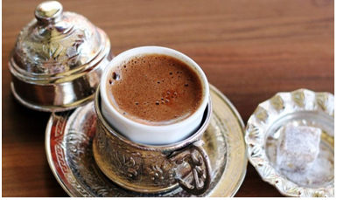 Când se așază zațul pe fundul cănii cu cafea
Dacă există un ritual al cafelei pe care toată lumea ar trebui să-l învețe, este prepararea acesteia la ibric. Pentru cei care nu sunt familiarizați cu această tehnică avem câteva sfaturi. Iată cât trebuie să lași cafeaua în ceașcă până se așază zațul.

Cât trebuie să se lase la limpezit cafeaua, pentru a se decanta zațul
Există dovezi despre consumul de cafea sau despre cunoașterea arborelui de cafea de la începutul secolului al XV-lea, în mănăstirile din Yemen, răspândindu-se în curând la Mecca și Medina.
Până în secolul al XVI-lea, a ajuns în restul Orientului Mijlociu, India de Sud, Persia, Turcia, India și Africa de Nord. Cafeaua s-a răspândit apoi în Balcani, Italia și în restul Europei.

Cafeaua de acasă
Pentru mulți dintre noi, cafeaua de dimineață este modul în care începem ziua. Având atât de mulți oameni care lucrează de acasă chiar și acum, nu mai putem merge la cafenea sau să împărtășim o băutură la serviciu cu colegii. Este timpul să luăm lucrurile serios în mâinile.
Pentru pasionații de cafea care doresc să prepară o ceașcă mai bună acasă cu boabe de cafea măcinate, iată niște metode populare de preparare manuală a cafelei pe care să le luați în considerare, dincolo de aparatul de cafea automat de uz casnic. Metoda dumneavoastră preferată se va reduce la gustul, timpul și tehnica personală!

Prepararea cafelei la ibric
Ibricul este cea mai veche metodă de preparare a cafelei și a fost inventat de către otomani. Aceștia foloseau ibric di alamă, pe care îl puneau pe foc sau nisip. Nisipul ajută la distribuirea uniformă a căldurii pe toată suprafața ibricului.
Gustul cafelei poate să fie diferit în funcție de metoda de preparare care este folosită, dar și de cafeaua care este utilizată. Iată care sunt pașii care trebuie urmați în prepararea cafelei la ibric și cât timp trebuie să lași cafeaua în ceașcă pentru a se așeza zațul.

Ingredientele folosite pentru prepararea cafelei la ibric
Cantități recomandate sunt:
- 160 ml de apa pentru o ceașcă de cafea
- 10 grame de cafea măcinată (2 lingurițe cu vârf/pentru o ceașcă).
Pentru a prepara cafeaua la ibric se procedează în felul următor. Se pune apa în ibric. Acesta se pune la foc moderat. Când apa ajunge la 90 de grade, se pun cele 1o grame de cafea măcinată. Se amestecă cu o linguriță, se ia de pe foc și se acoperă ibricul, pentru a se infuza cafeaua. După câteva minute se poate turna în ceașcă. Aceasta trebuie să fie lăsată timp de 3-5 minute în ceașcă pentru a se așeza zațul.
Pericolul ascuns al crustei albe a baby-morcovilor congelaţi. Când capătă această albeaţă 15 august 2021, 04:37 de Corina Slămnoiu
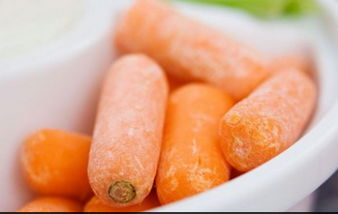 Pericolul ascuns al crustei albe a baby-morcovilor congelaţi. Când capătă această albeaţă Baby-Morcovi. DIGIMMORTALPHOTO. GETTY IMAGES
Cu siguranţă aţi cumpărat, la un moment dat, baby-morcovi congelaţi de la magazin, i-aţi pus în frigider şi apoi aţi fost surprinşi când au început să capete o crustă albă. Acest lucru se întâmplă destul de repede după ce punga a fost deschisă.
Însă, culoarea aceea albă ar putea apărea chiar şi la morcovii din pungile nedeschise. În aceste condiţii, ne întrebăm dacă este vreo problemă cu ei şi dacă mai pot fi consumaţi. Baby-morcovii încep să devină albi pentru că sunt deshidrataţi, au declarat specialişti în nutriţie pentru homestead-acres.com Odată ce coaja lor a fost îndepărtată, morcovii nu mai pot reţine apă şi încep să devină albi. Trebuie să ştim că morcovii sunt încă buni de consum, deşi nu au o culoare tocmai agreabilă. Au existat şi teorii conform cărora baby-morcovii devin albi pentru că sunt spălaţi într-o soluţie de clor.
Un studiu realizat de Universitatea McGill explică faptul că nu este vorba de procesul de spălare a morcovilor, ci de deshidratare. Deşi este adevărat că morcovii pregătiţi sunt spălaţi în anumite soluţii pentru a ucide bacteriile şi a-i ajuta să se păstreze mai mult, nu acesta este motivul pentru care devin albi. Chiar şi morcovii recoltaţi din propria grădină şi plasaţi în frigider vor începe să se albească în timp. Cum putem împiedica morcovii să se albească Odată ce se elimină coaja de pe morcov, acesta nu mai poate reţine apă. Acest lucru face ca rădăcina să înceapă să se usuce şi începe să se formeze o pojghiţă albă. Putem elimina această albeaţă lăsând morcovii în apă rece cu gheaţă timp de 15-20 de minute înainte de servire. Cea mai bună soluţie pentru a împiedica morcovii să se albeasă este ca după ce i-am cumpărat, să deschidem punga şi să punem morcovii într-un recipient cu apă în frigider. Acest lucru va ajuta la rehidratarea lor.
Cum se fac baby-morcovii
Când cumperi morcovi mici de la magazin, aceştia sunt de fapt morcovi de dimensiuni mari, care au fost decojiţi şi tăiaţi la dimensiunea aceea. Procesul a fost creat de Mike Yurosek, un fermier din California. El era frustrat că în fiecare an era nevoit să arunce tone de morcovi pentru că nu îi putea vinde din cauza faptului că nu aveau un aspect plăcut, fiind diformi. Astăzi există şi anumite soiuri de morcovi care nu cresc atât de mult.
Beneficii şi efecte adverse
Cercetătorii de la Harvard au descoperit recent o relaţie puternică între dietele bogate în morcovi şi incidenţa accidentului vascular cerebral. Femeile care consumau săptămânal cinci sau mai multe porţii de morcovi aveau un risc cu 68% mai mic de a face AVC. Potrivit mcgill.ca, un bărbat de 37 de ani a raportat slăbiciune la nivelul picioarelor, mâncărime generalizată şi o schimbare a vocii la 20 de minute după ce a băut un pahar de suc de morcovi. El a susţinut că acest lucru s-a întâmplat şi cu două ocazii anterioare. De asemenea, un articol din British Journal of Addiction descrie cazul a trei pacienţi care au suferit simptome de sevraj când au încercat să renunţe la consumul de morcovi. Se ştie însă că morcovii conţin beta-caroten, un compus pe care organismul îl poate transforma în vitamina A. Deci, dacă cineva suferă de orbire nocturnă din cauza unui deficit de vitamina A, situaţia poate fi într-adevăr remediată prin consumul de morcovi. Cu toate acestea, nu înseamnă că morcovii te vor face să vezi mai bine dacă nu ai deficit de vitamina A. De asemenea, cu siguranţă mai bine este să ronţăi morcovi decât chipsuri sau alte produse de fast-food.
DOSAR
Cum se taie ilegal pădurile în judeţul Bacău. Activistul de mediu Bodnar i-a dat în vileag pe hoţi 14 august 2021, 16:13 de Valentin Trufasu

Activistul de mediu Daniel Bodnar a sesizat Poliţia în legătură cu mai multe nereguli descoperite la o societate din Suceava care exploatează lemn în judeţul Bacău. În urma verificărilor, Garda Forestieră a depistat mai multe transporturi de lemn fără documente.
Activistul de mediu Daniel Bodnar a sesizat autorităţile pe 10 august cu privire la modul în care o societate din Suceava se ocupă de tăierea şi transportul lemnului. Garda Forestieră a efectuat mai multe verificări pe 11 august, în urma cărora a constatat că într-un vehicul plin cu lemne erau cu 3,7 metri cubi de buşteni peste prevederile avizului. Societatea s-a ales cu o amendă de 6.000 lei, iar lemnele au fost confiscate.
Ulterior, acelaşi ansamblu de vehicule a fost depistat când transporta 12,23 metri cubi de cherestea fără documente de provenienţă.
În acest caz, poliţiştii au deschis dosar penal, confiscând atât lemnul, cât şi camionul. S-a stabilit că lemnul provine din fondul forestier de pe raza judeţului Bacău, respectiv dintr-o partida autorizată şi exploatată de către societatea amintită.

Nereguli pe bandă rulantă Î

In urmă verificării suprafeţei în care a fost exploatată partida, inspectorii Gărzii Forestiere au constatat că fuseseră tăiaţi şi arbori nedestinaţi extragerii, precum şi o cioată provenită din tăierea fără drept a unui arbore. Arborii tăiaţi ilegal au totalizat 5 metri cubi, valoarea prejudiciului fiind de 4.123 lei. Reprezentanţii Gărzii Forestiere au constatat şi alte abateri, respectiv cioate de răşinoase necojite, arbori marcaţi în vederea extragerii şi rămaşi pe teren, precum şi nereguli cu privire la aplicarea corespunzătoare a tratamentului prevăzut de amenajamentul silvic în vigoare. Toate acestea vor face obiectul unei alte sesizări penale către Poliţie. În total, societatea din Suceava a expediat 108,82 metri cubi de lemne fără documente legale de provenienţă şi însoţire, potrivit verificărilor efectuate de inspectorii Gărzii Forestiere. Societatea a fost amendată cu 10.000 de lei, fiind confiscate şi lemnele tăiate ilegal, a căror valoare se ridică la aproape 30.000 de lei.

* * *
Se vinde cel mai mare resort de golf din România, construit cu 15 milioane de euro de un important om de afaceri 14 august 2021, 20:47 de Dorin Ţimonea
Se vinde cel mai mare resort de golf din România, construit cu 15 milioane de euro de un important om de afaceri Theodora Golf Club este cel mai mare resort de golf din România. Cel mai mare resort de golf din România, Theodora Golf Club, a fost scos la vânzare, după patru ani de la finalizarea investiţiei.
Procedura de vânzare se realizează prin intermediul uneia dintre cele mai mari firme în domeniu, Sotheby’s. Preţul de vânzare al resortului situat în Ciugud, pe malul Mureşului, poate fi aflat doar la cerinţa unui potenţial cumpărător.
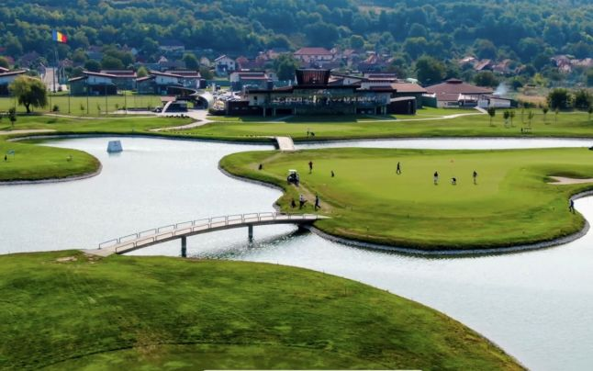Resortul a fost listat pe una dintrecele mai importante pagini de vânzare în materie de proprietăţi de lux, pe lista site-ului ”The Financial Times”. Theodora Golf Club aparţine celui mai bogat om din Alba, omul de afaceri Iona Popa, proprietarul companiei Transavia, liderul naţional de pe piaţa cărnii de pasăre. În 2017, când s-a finalizat investiţia, acesta a precizat că l-a costat suma de 15 milioane de euro. La evenimentul de inaugurare a fost prezent şi preşedintele Klaus Iohannis. De curând, Theodora Golf Club din Alba a obţinut distincţia Best Golf Hotel din partea International Hospitality Awards, în cadrul unei gale desfăşurate la Kiev.
Resortul de la Teleac, comuna Ciugud, poziţionează România pe harta internaţională a golfului, iar principala atracţie a complexului este terenul de golf, cu o suprafaţă de 56 ha, pe care se desfăşoară cele 18 parcursuri, fiind cel mai mare teren de golf din ţară. Theodora Golf Club este situat la maxim 10 minute cu maşina faţă de Alba Iulia, fiind totodată o destinaţie de interes pentru turiştii străini, distanţa faţă de aeroportul din Cluj sau cel din Sibiu fiind între 1 şi 2 ore.
„Este un proiect cu viziune pe termen lung, născut din pasiunea pentru golf. Complexul îşi propune să devină o destinaţie pe harta turismului românesc şi să crească potenţialul turistic al zonei, la nivel naţional şi internaţional datorită poziţionării sale excelente, chiar în inima ţării, în una dintre cele mai valoroase zone româneşti.
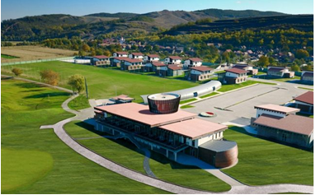 Foto: Sotheby’s
Theodora Golf Club este o atracţie unică în ţară şi în lume, ce se remarcă în toate serviciile şi facilităţile sale prin atenţia la detalii, oferind o experinţă de relaxare complexă”, spunea la inaugurarea din 2017, Ioan Popa. Resortul a fost construit pe o durată de aproximativ doi ani de zile, designul purtând semnătura unei întregi echipe de profesionişti atât din ţară, cât şi din străinătate. Proiectul din localitatea Teleac şi-a propus să asigure dezvoltarea golfului în România, un sport foarte practicat în ţările occidentale şi cu oportunităţi de creştere şi în ţara noastră.
O premieră este reprezentată de faptul că terenul de golf are cel mai lung parcurs din Europa– PAR 6, de 735 de metri. Destinaţia turistică deţine un restaurant cu o capacitate de 160 de locuri în interior şi 100 locuri pe terasă. De asemenea, dispune de o piscină exterioară în sezonul cald. Activitatea resortului a fost afectată negativ de pandemie, anul trecut nefiind organizat niciun turneu. În 2021 sunt programate 20 de evenimente competiţionale de golf.
* * *
Cum a devenit România jucător pe piaţa grâului în 1829 şi de ce exporta sub preţul pieţei pe vremea lui Ceauşescu 15 august 2021, Afrodita Cicovschi 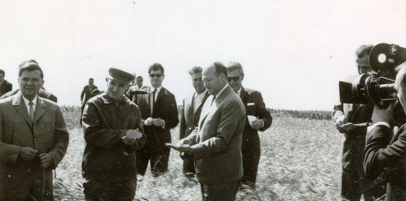Nicolae Ceauşescu - vizită agricolă / FOTO Fototeca online a comunismului românesc (fototeca.iiccmer.ro)
România a devenit un jucător pe piaţa grâului, un element sustenabil şi predictibil ce alimentează regiuni precum Orientul Mijlociu şi Asia. Drumul nu a fost uşor şi a fost presărat cu multe obstacole, au explicat pentru „Adevărul” specialiştii în agricultură.
„Însă începând cu 1829, odată cu tratatul de la Adrianopol, România a început să conteze, iar acest aspect s-a datorat deschiderii cailor navigabile pe Dunăre şi eliberarea trecerii prin Bosfor şi Dardanele”, a declarat pentru „Adevărul” Cezar Gheorghe, consultant CFRO şi Owner Romanian Agri Column.
Potrivit acestuia, în perioada anilor ’70 -‘80 exportam doar pentru a aduce valuta în ţară, vânzările erau generate de funcţionari din Ministerul Comerţului Exterior, ce aveau ca ţintă trasată de Partidul Comunist doar aducerea de valută în ţară, nicidecum profitabilitatea unei tone de grâu.
„Cumpărătorii erau aproximativ aceiaşi că şi astăzi, România nu vindea unde dorea, marile companii multinaţionale existau şi atunci şi controlau mult mai bine fluxurile de marfă la nivel global.
Informaţia nu exista şi era bine ţinută şi controlată, în termen de cerere şi ofertă. Publicului larg îi era oferită ideea că România genera exporturile, însă era doar un furnizor de volume pentru multinaţionalele care cumpărau în paritatea FOB Constanţa.
Problema era nu că vindea, ci că vindea sub preţul pieţei, doar pentru a aduce valuta în ţară”, povesteşte consultantul. Revenind în prezent, Cezar Gheorghe spune că 60 % din tranzacţiile de astăzi, efectuate la nivel mondial, sunt generate în dolari americani, circa 21% în euro, iar diferenţa se împarte în cote foarte mici către restul valutelor.
„În acei ani, când euro nu exista, totul se tranzacţiona în USD şi capitalul de lucru era un activ foarte valoros, precum şi accesul la el, incluzând costurile financiare.
Astăzi, România este încadrată în fluxurile comerciale mondiale şi, de asemenea, este parte integrată în sistemele de vânzare-cumpărare de energie. Facem parte dintr-un sistem deschis, unde cererea şi oferta se întrepătrund, unde comerţul şi aprovizionarea la nivel global ne afectează şi ne impactează, fie pozitiv, fie negativ”, a explicat specialistul.
* * *
Vinul de azi: El Enemigo Semillon 2019 - 95 puncte James Suckling, 93 puncte Robert Parker Parteneri Profit.ro scris astăzi, 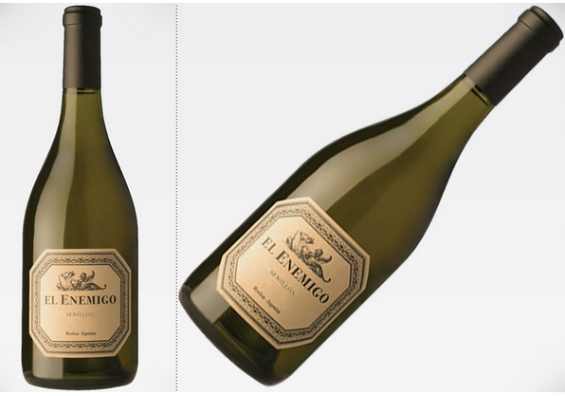
Recomandarea noastră de astăzi, El Enemigo Semillon 2019, este unul dintre vinurile simbol ale Argentinei. Realizat din struguri Semillon din podgorii de viță de vie din Valle de Uco, vinul are o aciditate vioaie, în care parfumul de piersică este predominant.
Are o culoare galben-aurie, cu note de coajă de lămâie, dar și arome de migdale. Este recomandat a se degusta la o temperatura de 8-10 grade Celsius, alături de preparate din pasăre, pește, legume sau brânză moale.
Vinul poate fi cumpărat de AICI. Unvinpezi.ro
Măsuri luate la Câmpina după ce Hidro Prahova a anunțat că apa din localitate nu este potabilă , • 14 August 2021 • Redacția
Comitetul local pentru situaţii de urgenţă din Câmpina a adoptat vineri mai multe măsuri, în contextul în care societatea Hidro Prahova a anunţat că apa din localitate nu este potabilă.
„Problema care a apărut în această seară în municipiul Câmpina este fără precedent. După anunţul societăţii Hidro Prahova legat de faptul că apa din localitate nu este potabilă, am convocat Comitetul local pentru situaţii de urgenţă, astfel încât să luăm deciziile care se impun într-o situaţie pe care noi o considerăm de criză.
Trebuie să ştiţi că pe o ramificaţie a reţelei Hidro Prahova din cartierul Voila s-a descoperit, de către DSP Prahova, în urma analizelor efectuate, că apa este infestată cu bacteria Clostridium, despre care nu ştim, în acest moment, de unde provine. Conform specialiştilor, infecţia cu această bacterie se manifestă, de regulă, printr-un sindrom diareic, care poate avea o evoluţie severă”, a precizat primarul Alin Moldoveanu.
Astfel, s-a decis ca Hidro Prahova să asigure containere cu apă potabilă la Spitalul Municipal şi Spitalul de Psihiatrie Voila, la centrele de asistenţă socială şi la Piaţa Centrală.
Poliţia Locală a distribuit în toate cartierele municipiului, la persoane fizice şi agenţi economici, comunicatul Hidro Prahova cu privire la măsurile de restricţie în consumul apei.
De asemenea, a fost transmis mesaj RO-ALERT pentru înştiinţarea populaţiei.
„Din punctul meu de vedere, atât Hidro Prahova, cât şi Direcţia de Sănătate Publică au respectat legea, comunicările făcute fiind în conformitate cu prevederile legale pentru astfel de situaţii. Am cerut Spitalului Municipal ca la CPU să se ştie situaţia şi să se intervină ca atare în cazul în care se prezintă persoane cu simptome specifice infestării cu bacteria Clostridium. Am luat legătura cu DSP Prahova, iar recomandarea acestei instituţii este că apa poate fi consumată după 10 minute de fierbere şi apoi răcire. Comitetul local pentru situaţii de urgenţă îşi va asuma această recomandare doar după ce DSP va transmite un document scris”, a anunţat edilul localităţii.
Vineri seara, primarul municipiului Câmpina, Alin Moldoveanu, a informat că apa furnizată populaţiei nu întruneşte condiţiile de potabilitate şi trebuie folosită doar pentru uz menajer.
* * *

Noi pachete comerciale pentru o cultură profitabilă de rapiță! Adrian Radu - 15 august 2021 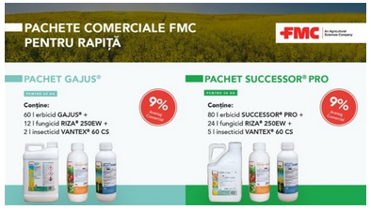 Pregătiți-vă campania de toamnă cu noile pachete comerciale din portofoliul FMC dedicate culturii de rapiță: GAJUS® și SUCCESSOR® PRO!

Cu aceste două pachete, FMC Agro România vine în ajutorul fermierilor cultivatori de rapiță, cu o combinație echilibrată de produse, menite să păstreze culturile curate și sănătoase până la intrarea în iarnă. Formate dintr-un erbicid, un fungicid și un insecticid, pachetele GAJUS® și SUCCESSOR® PRO asigură un control eficient al buruienilor, bolilor și dăunătorilor care ar putea periclita buna dezvoltare din toamnă a culturilor dumneavoastră de rapiță. Prin achiziția pachetelor GAJUS® și SUCCESSOR® PRO, veți beneficia de o reducere de 9% comparativ cu prețul de listă al produselor individuale.

Pachetul GAJUS conține 60 l erbicid Gajus®, 12 l fungicid Riza® 250 EW și 2 l insecticid Vantex® 60 CS, pentru tratamentul a 20 ha de rapiță, iar pachetul SUCCESSOR PRO conține 80 l erbicid Successor® Pro, 24 l fungicid Riza® 250 EW și 5 l insecticid Vantex® 60 CS, suficiente pentru aplicarea unui tratament pe o suprafață de 50 de ha de rapiță.

Erbicidul GAJUS® (petoxamid 400g/l + picloram 8 g/l) este flexibil în aplicare și poate fi aplicat pre-emergent sau post-emergent timpuriu (BBCH00-13), în doză de 2,25-3 l/ha, pentru combaterea buruienilor graminee și a unor buruieni cu frunză lată, printre care și anumite buruieni crucifere. Printre buruienile combătute de erbicidul GAJUS® se numară: Apera spica-venti (iarba vântului), Chenopodium album (lobodă), Capsela bursa-pastoris (traista ciobanului), Galium aparine (turița), Matricaria chamomilla (mușețel), Poa annua (firuta), Papaver rhoeas (mac), Stellaria media (rocoina), Thlaspi arvense (pungulita), Veronica persica (ventrilica) sau Viola arvensis (viorele de ogoare).

Erbicidul disponibil în cel de-al doilea pachet, SUCCESSOR® PRO (petoxamid 600 g/l), se poate aplica tot în pre-emergență sau post-emergență timpurie la cultura de rapiță, în doză de 1,5-2 l/ha, pentru controlul buruienilor graminee și a unor buruieni cu frunză lată.

Pentru tratamentul de toamnă, FMC vă recomandă fungicidul RIZA® 250 EW pentru combaterea bolilor ce pot apărea în toamnă (ex. Phoma lingam – putregaiul negru) și pentru efectul secundar de regulator de creștere a plantelor mai dezvoltate ce prezintă risc de alungirea a tijei florale, în vedere creșterii rezistenței la iernare. RIZA® 250 EW este un fungicid sistemic cu spectru larg și acțiune protectivă, curativă și eradicantă.

Atacul dăunătorilor asupra plantelor în curs de răsărire şi al plăntuţelor abia răsărite, poate duce la compromiterea culturii. Pentru combaterea dăunătorilor din cultura de rapiță care atacă toamna: viespea rapiței – Athalia rosae, puricii cruciferelor – Philotreta spp. sau mai nou fluturele alb al verzei – Pieris brassicae, FMC vă recomandă tratamentul cu insecticidul VANTEX® 60 CS, pe care îl regăsiți în ambele pachete disponibile.

Pentru mai multe detalii despre produsele din pachete și datele de contact ale echipei de vânzări FMC, accesați www.fmcagro.ro

* * *

Tratamentul de 10 zile cu Cola la purcei. Rețeta elvețiană pentru prevenirea bolilor la suine , Angelica Lefter - 15 august 2021

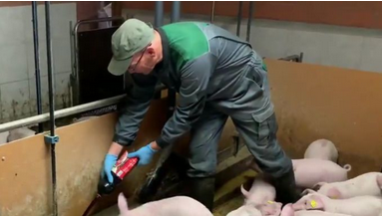 Tratament cu Cola pentru purceii dintr-o fermă elvețiană. Un crescător de suine din Moosseedorf, Berna, obișnuiește să pună în hrana purcelușilor Cola, băutura carbogazoasă care este și preferata multor oameni. ”Obiceiul” din ferma sa l-a făcut faimos pe crescătorul de suine despre care, după ce s-a publicat ”rețeta” sa, vorbește o lume întreagă.

Fermierul Ruedi Bigler, în vârstă de 61 de ani, care crește 75 de purceluși, folosește cunoscuta băutură ca și tratament aplicat timp de 10 zile purceilor înțărcați și are și o explicație pentru asta: băutura acidulată poate combate bacteriile dăunătoare din stomacul purcelușilor, potrivit blick.ch.

Imediat după ce au venit pe lume, în primele 4 săptămâni de viaţă, purceii primesc lapte de la scroafă. După aceea, există furaje de îngrăşare făcute din fructe, cereale şi proteine.

Fermierul a observat că odată cu schimbarea hranei, apar și problemele. Deoarece laptele conţine anticorpi care întăresc sistemul imunitar al animalelor tinere, după înţărcare, porcinele sunt sensibile la boli.

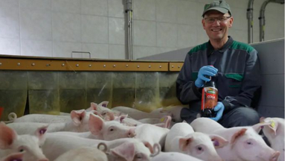

Una dintre probleme ar fi diareea, care poate avea consecinţe fatale, iar din acest motiv purceii sunt hrăniţi cu aproximativ un decilitru de Cola. După cele 10 zile de tratament aplicat astfel purceilor se schimbă complet hrănirea nou-născuţilor. Purceii nu au nicio problemă în a consuma Cola pentru că este o băutură dulce, pe care crescătorul o aplică peste hrană.

”Pentru că este atât de dulce, purceilor le place combinaţia”, a declarat fermierul.

Cola este foarte acidă şi are un pH scăzut, ceea ce protejează stomacul purceluşilor de agenţi patogeni. ”Este o măsură preventivă simplă şi ieftină împotriva bacteriilor dăunătoare”, mai spune zootehnistul.

După spusele sale, nu ar fi singurul fermier care folosește această băutură cunoscută în toată lumea, în hrana purceilor, ci cunoaște și alți fermieri care aplică metoda.

Și chiar dacă animalele sale au voie să consume puțină Cola, fermierul a declarat că el nu preferă băuturile acidulate. Deşi le dă animalelor sale băutura carbogazoasă, fermierul le-a mărturisit jurnaliştilor că el nu bea băuturi acidulate.

* * *

Târg de produse montane de Sfânta Maria, în septembrie, la Muzeul Satului , 15 august 2021 , Ciprian Voinea
Agenția Națională a Zonei Montane (AZM) anunță toți producătorii care beneficiază de dreptul de utilizare a mențiunii de calitate „Produs Montan” că în perioada 4 – 8 septembrie 2021 va avea loc Târgul de Sfânta Maria, organizat de Muzeul Naţional al Satului „Dimitrie Gusti”. Pentru buna desfăşurare a evenimentului, în comunicatul AZM postat pe pagiana de Facebook a Ministerului Agriculturii și Dezvoltării Rurale (MADR), se fac următoarele precizări: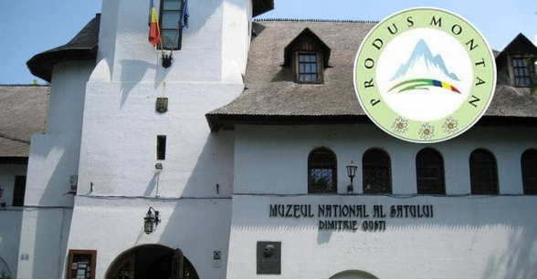
– accesul în muzeu se va face pe baza invitaţiei;
– la sosire, fiecare invitat va achita taxa de participare, de 150 lei/eveniment, la care se adaugă taxa de 50 lei/zi, pentru energia electrică folosită în timpul evenimentului (vitrine frigorifice, alte aparate), pază, gunoi, logistică;
– accesul vehiculelor în incinta muzeului se face pe bază de permis, între orele 8.00 – 9.00, aranjarea standurilor va avea loc în același interval orar;
– este interzisă comercializarea, degustarea de băuturi alcoolice;
– este necesară transmiterea buletinelor de analiză ale produselor pe care intenţionaţi să le prezentaţi spre vânzare;
– se vor respecta Obligațiile conforme cu ordinele privind măsurile pentru prevenirea contaminării cu noul Coronavirus SARS-CoV-2 și pentru asigurarea desfășurării activităților în condiții de siguranță sanitară în domeniul culturii;
Pentru participarea la târg este obligatorie prezentarea următoarelor documente:
– certificatul de înregistrare a societăţii sau certificatul de producător,
– avizul pentru siguranţa alimentelor,
– buletinul de analiză,
– carnetul de sănătate şi declaraţia de conformitate, conform solicitărilor Direcţiei Sanitar Veterinare şi pentru Siguranţa Alimentelor Bucureşti
De asemenea producătorii participanți la târg vor avea obligaţia de a purta costumul tradițional, pentru a ilustra identitatea zonei pe care o reprezentă.
Muzeul oferă 1 masă/1 bancă ca elemente de logistică și unitate în etalarea standurilor.
Pentru produsele ce necesită menținerea la temperatură controlată (brânzeturi, lactate, produse procesate din carne și altele) producatorii trebuie să-și aducă vitrina frigorifică sau alte echipamente pentru păstrarea produselor la temperatura necesară.
Organizatorii târgului mai menționează că pe parcursul evenimentului, participanții trebuie să țină cont de următoarele reguli:
– pentru a preveni infecția cu Covid-19, recomandăm ca produsele să nu fie oferite spre degustare și să fie ambalate individual;
– branșarea la utilități se va realiza numai cu aprobarea şi sub supravegherea personalului specializat al Muzeului; branșarea și utilizarea apei, energiei electrice se realizează contra cost, distinct de celelalte taxe;
– este interzisă utilizarea aparaturii defecte sau cu modificări tehnice;
– nu este permisă utilizarea aparatelor de filmat tip dronă;
– în incinta Muzeului ESTE INTERZISA UTILIZAREA ORICAREI SURSE CU FLACARA DESCHISĂ (butelii, artificii, fumigene pe bază de gaz, brichete, lumânări, bețișoare parfumate, gheață carbonică etc.);
– FUMATUL ESTE INTERZIS, iar participanții trebuie să informeze invitații despre această regulă!
Cei interesați trebuie să confirme participarea la târg până la data de 16 august 2021, contactând Agenția Națională a Zonei Montane la numărul de telefon 0722 314 593 sau pe adresa de e-mail secretariat@azm.gov.ro

* * *
BCheese, povestea Mac’N’Cheese-ului american din filme, adusă de doi frați în România , Roxana Vasile 13 Aug 2021 , Interviuri și Analize
BCheese este o afacere pornită în pandemie de George și Florin, doi frați din Constanța, stabiliți în București, unul inginer și unul corporatist cu experiență în arta bucătăriei, care au renunțat la joburile lor în 2020 pentru a face Mac'N'Cheese, șase sortimente de macaroane cu brânză pe conceptul de cloud kitchen. Cei doi frați au creat primele sortimente de macaroane cu brânză într-o perioadă în care majoritatea restaurantelor și afacerilor din România se închideau. În timp ce Florin a cochetat cu bucătăria în vacanțele de vară din timpul liceului și al facultății, George nu a avut nicio legătură cu bucătăria, fiind inginer de meserie. Au ajuns, însă, să scoată pe piață BCheese: șase sortimente diferite de macaroane cu brânză care pot fi livrate în orice colț al Capitalei, o mare parte a brandului fiind construit ca urmare a mutării activității în online.
,,Totul a început în pandemie când ne-am hotărât să începem un business având la bază ceea ce ne place amândurora și ce avem în comun: să gătim. Și am făcut un mic research pe produsul de Mac'N'Cheese, noi am mai mâncat în citybreak-uri când mai mergeam în Londra și erau super mișto făcute acolo la ei. La un moment dat am vrut să mâncăm și la noi, făcute la noi în țară, doar că nu prea am găsit sau nu era ce trebuie.
Atunci am început să aprofundăm mai mult piața și ne-am dat seama că nu este nimeni care să facă Mac'N'Cheese autentic. Și ne-am zis că noi putem să facem asta și cred că vreo două sau trei săptămâni am stat să mâncăm Mac and Cheese în fiecare zi ca să dăm de cap la rețetă, să aibe gustul super bun. Și după ce am fixat rețeta, am început să desfășurăm și restul activităților pentru a putea avea primul food-truck’’, spun cei doi fondatori BCheese. 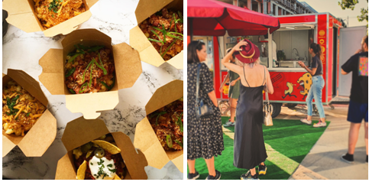
Conceptul de Mac'N'Cheese a fost primit rapid pe piața din România, comenzile venind din prima zi în care fondatorii au lansat produsul. BCheese a trecut printr-o serie de schimbări în ceea ce privește locația. Afacerea a început în zona de Nord a Capitalei, ulterior fiind mutată în zona Victoriei, ca mai apoi să fie mutată în sectorul 4.
,,Stăteam cu fratele meu în food truck și râdeam pentru că nu ne venea să credem. Și la o săptămână, sau maxim două, deja oamenii au început să ne scrie pe Instagram și pe Facebook că este destul de greu să ajungă la noi, având în vedere că aveam foodtruck-ul în zona de nord'', explică Florin.
George spune că trecerea de la domeniile în care au lucrat la propria afacere nu a fost una dificilă, pentru că au ales să facă un produs pe care l-au exersat pe o anumită perioadă de timp, fiind atenți și la partea de organizare. În timp ce Florin a venit cu partea de bucătărie și gătit și modul în care trebuie să fie organizată, George s-a ocupat de partea de marketing și administrație, motiv pentru care au ales să facă o bucătărie online în care să își vândă produsul.

Mac’N’Cheese în șase sortimente
Bcheese are șase sortimente de macaroane cu brânză: Mac’N’Cheese Clasic, care conține brânză maturată Cheddar și Mozzarella, cu un sos Roux pe bază de lapte, unt, făină și peste care se presară Panko, pătrunjel și bucăți de brânză Cheddar; Capri Flavor, care conține mozzarella, roșii deshidratate și sos pesto; Crunchy bacon, care conține bucăți de bacon, cu usturoi și bacon; 5 Cheese, care are cinci tipuri de brânză (cheddar, blue cheese, mozzarella și parmesan), Chili beef, care conține vită Angus, roșii mărunțite, ceapă, chimen, paprica și chili, amestecate cu ardei roși și fasole roșie și Magic Schrooms, ciuperci cu usturoi, ceapă și peste care se presară cimbru, pătrunjel și ulei de trufe. În plus, o porție de Mac'N'Cheese clasic are aproximativ 350 de calorii.
Macaroanele cu brânză sunt produse în bucătăria din spațiul închiriat în Sectorul 4, iar 80% din activitate se desfășoară din online, aceasta fiind ideea de la care a pornit BCheese.
,,Cum spuneam, ideea a pornit de la un out kitchen, nu de la un restaurant. Din păcate, nu avem un spațiu la interior unde oamenii să mănânce și să stea. Ulterior, se va naște și acest restaurant cu Mac'N'Cheese, unde oamenii ar putea să vină să aibă experiența unui Mac'N'Cheese la restaurant'', spun fondatorii.
George și Florin au investit 10.000 de euro, inițial, în dezvoltarea brandului, pentru închirierea și amenajarea spațiului și pentru ustensilele pentru bucătărie. ,,Ne-am pus amândoi economiile de la saltea la bătaie și am vrut să vedem ce iese'', își amintește George.

BCheese, despre experiența HoReCa Business Accelerator
Fondatorii BCheese au participat și la HoReCa Business Accelerator, un accelerator pentru noi idei de business. În cadrul acceleratorului a fost oferit un grant de 2.000 de euro pentru cel mai bun pitch de finanțare și granturi de 3.500 de euro pentru digitalizare, ca discount la achiziționarea produselor BitSoft. Fondatorii BCheese au primit premiul pentru cel mai bun pitch în cadrul acceleratorului și grantul de digitalizare pentru afacere. 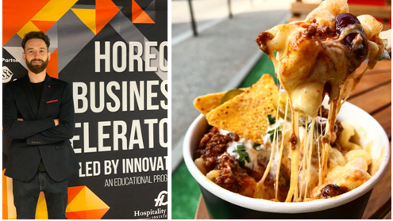
,,Cred că am fost aleși datorită conceptului și produsului în sine. A fost super interesant pentru că am avut contact cu foarte mulți oameni de succes, nu numai din HoReCa. Cursurile au fost organizate foarte bine și ne-au ajutat să ne clădim un drum, ne-au luminat puțin calea și ne-au deschis ochii'', spun fondatorii.
Pandemia a accelerat vânzările în online, toate eforturile fondatorilor fiind îndreptate în această direcție. BCheese a vândut aproximativ 30.000 de porții de Mac'NCheese de la lansare până în prezent și are lunar 770 de comenzi cu câte două produse, în medie, și ajung la 1.500 de produse vândute doar online. BCheese vinde aproximaiv 50 de boluri pe zi, 35-40 dintre acestea fiind doar din comenzile online. Un Mac'n'Cheese este găsit pe site la 28-33 de lei, în timp ce la rulotă poate fi găsit și cu 5 lei mai ieftin.
Întrebați dacă vor să dezvolte produsul și în lanțurile de retail, fondatorii spun că produsul are și această posibilitate.
,,Produsul ne oferă și posibilitatea de a-l băga în retail, așa cum sunt pizza congelate, paste congelate. Sau îl putem pune măcar ca pe un semipreparat. Însă, pe termen mediu, planul nostru este sa deschidem primul restaurant de Mac'N'Cheese în Romania și speram ca la începutul anului sa avem deja planul foarte bine făcut și demersurile cât mai înaintate în direcția asta'', precizează George.
Fondatorii Cheese vorbesc și despre sustenabilitate. Bolurile și tacâmurile sunt biodegradabile, plicurile în care sunt depozitate tacâmurile sunt biodegradabile și au renunțat la tot ceea ce înseamnă plastic. Deși nu au putut renunța la capacul bolului în care sunt depozitate produsele, 90% din procesul de ambalare este biodegradabil. În plus, fondatorii vor să ajungă la vânzări în valoare de 90.000 de euro până la finalul acestui an.
,,Dacă vom continua în stilul în care a mers până acum, cu siguranță ne vom apropia de suma pe care ne-am propus-o. Pe tot ceea ce înseamnă promovare, cifrele au crescut considerabil și asta s-a văzut automat în vânzări. Businessul a cunoscut diferite etape și fiecare etapă a avut vibe-ul ei și cifrele ei, să zic așa. Acum da, în punctul în care suntem astăzi și la cifrele pe care le avem astăzi suntem foarte încrezători că până la sfârșitul anului ajungem la 90.000 de euro'', spun fondatorii.

* * *

15 august, Adormirea Maicii Domnului sau Paștele Verii , 15 august, 2021 , Dora Vulcan 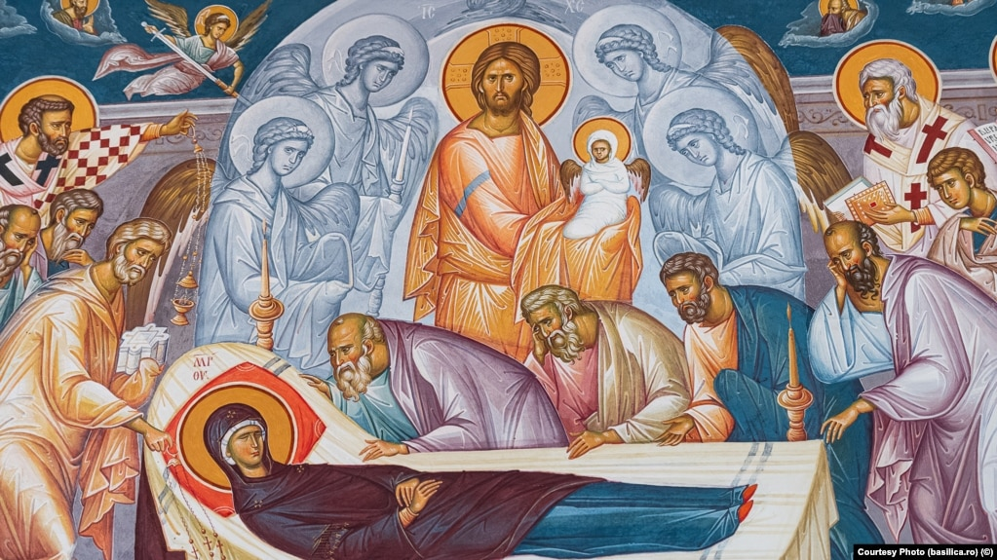Momentul Adormirii Maicii Domnului
Pe 15 august creștinii sărbătoresc Adormirea Maicii Domnului, Sfânta Maria fiind considerată, deopotrivă, și ocrotitoare a marinarilor.
Aceeaşi denumire o poartă ziua şi în calendarul greco-catolic şi romano-catolic, semnificând ridicarea la cer a Sfintei Fecioare Maria.
În afara surselor istorice scrise, pe alocuri foarte sărace, marile confesiuni creștine - catolică, ortodoxă, greco-catolică, anglicană - își bazează învățăturile pe ceea ce în limbajul ortodox se numește Sfânta Tradiție.
În tradiţia românească, ziua mai este numită Sfânta Marie Mare, Sântămăria sau Uspenia.
Înainte de 15 august se fac pelerinaje la mănăstirile care poartă hramul Sfintei Mării, unde credincioşii fac danii pentru călugări şi pentru ocrotirea familiei. Un pelerinaj special are loc la Mănăstirea Nicula, judeţul Cluj, unde se află o icoană pictată în anul 1681 de preotul şi iconarul Luca din Iclod, considerată de credincioși făcătoare de minuni. Potrivit unui proces verbal, scris de militarii austrieci, icoana Maicii Domnului cu Pruncul, aflată la Nicula, a lăcrimat continuu între 15 februarie şi 12 martie 1699.
În Moldova, Sfânta Maria Mare este considerată „a morţilor” fiind pomeniţi toţi cei ce care au plecat dintre vii și i-au purtat numele, numai la Sfânta Maria Mică, pe 8 septembrie, când este celebrată nașterea sa, sunt sărbătoriți viii ale căror prenume sunt derivate de la Maria.
Pe de altă parte, ziua de 15 august marchează momentul în care se adună ultimele plante de leac sau flori care se pun la icoană.
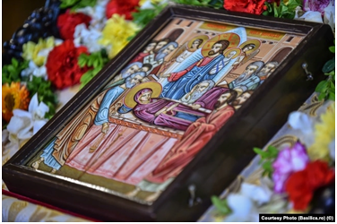
Tot tradiţia spune că între cele două Mării, în perioada 15 august – 8 septembrie, este momentul prielnic al semănării grâului, care arată cum dintr-o sămânţă, aparent moartă, se va naşte un nou spic de grâu plin cu boabe, pentru a adeveri că din moarte va fi înviere.
„Spre deosebire de catolici a căror conducere centralizată atrage unitatea, ortodocșii sunt sensibil atomizați și procesul continuă, vezi avatarurile Bisericilor Ortodoxe din Ucraina, astăzi, iar influența politică este covârșitoare la nivelul unei țări, astfel încât unitatea de viziune ortodoxă asupra unor anume probleme, chiar stringente, rămâne un orizont nedeslușit”, spune profesorul de istorie a religiilor Marius Vasileanu într-un interviu acordat pentru Europa Liberă.
Marius Vasileanu
Cu toate nuanțele necesare, ortodoxia are totuși aceleași mari sărbători, inclusiv cea de pe 15 august, Sfânta Maria Mare. În ceea ce privește celelalte confesiuni și culte, pe măsură ce actul lor de naștere este mai aproape de noi, îndepărtarea de tradiție este mai fermă, spune profesorul.
„Așadar, vom găsi un respect, nu neapărat evlavie în sens ortodox sau catolic, la protestanți (luterani, reformați) și o fermă debarasare de cultul Maicii Domnului la neoprotestanți – prezenți și aceștia în România, precum în întreaga lume: baptiși, adventiști, penticonstali”, arată sursa citată.
Cu toate acestea, ceea ce ne unește este sensibil mai important și mai mult decât ceea ce ne diferențiază, spune profesorul, „nu există decât nuanțe care îmbogățesc. Și unii și ceilalți acceptă fecioria Mariei la Bunavestire. Catolicii au simțit însă nevoia și au reușit să promoveze oficial, de pildă, teza Imaculatei Concepții și anume că Maica Domnului ar fi fost „ferită” de păcatul primordial. Ortodocșii resping această teză, dar în fapt vorbesc despre același lucru: curățenia desăvărșită a Fecioarei Maria – condiție sine qua non a Întrupării Domnului.”
Aceste diferențe de viziune se completează adesea, dar uneori există nuanțe din motive subiective, istorice, spune profesorul.
Marile praznice mariologice (mariologia se ocupă cu studiul Născătoarei de Dumnezeu) au, însă, o importanță deosebită în manifestarea cultului și a curgerii anului liturgic.
„Faptul că ea este Maica lui Dumnezeu Mântuitorul este şi motivul pentru care ei îi acordăm nu numai venerare ca sfinţilor, ci supravenerare (hyperdulia). Această supravenerare se arată în mulţimea incomparabil mai mare de rugăciuni adresate ei. În cererea unor ajutoare direct de la ea, în motivarea celor adresate Mântuitorului, prin faptul că S-a născut din ea. Ea are o poziţie unică în cultul Bisericii. Ea e deasupra tuturor creaturilor omeneşti îndumnezeite şi a îngerilor, unite în Hristos. Dar nu e identică cu Dumnezeu şi cu Hristos Dumnezeu-Omul. Ea e numai om. Dar este omul ridicat prin harul lui Hristos deasupra tuturor sfinţilor şi mai venerată decât toţi. Fără să i se aducă închinare ca lui Dumnezeu sau ca lui Hristos, Dumnezeu cel întrupat. Închinare ca Celui de care depindem în mod total şi absolut în existenţa şi fericirea noastră veşnică”, spunea părintele Dumitru Stăniloae.

Când a apărut sărbătoarea
În secolul al V-lea, sărbătoarea Adormirii Maicii Domnului exista în Siria, fiind menţionată în documentele vremii. Locul de origine al sărbătorii este probabil Ierusalimul, oraşul sfânt, unde se păstrează până astăzi, în apropierea grădinii Ghetsimani, mormântul Maicii Domnului şi biserica zidită pe acest mormânt.
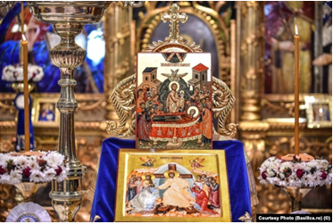
În spatele mormântului Maicii Domnului din această biserică, este pusă la închinare pentru pelerini icoana sa, cunoscută sub numele de Ierusalimitissa.
Generalizarea Praznicului Adormirii Maicii Domnului în Răsărit se datorează împăratului bizantin Mauriciu (528 - 603), care a rezidit Biserica Maicii Domnului din Ghetsimani şi care a fixat definitiv şi data sărbătoririi ei la 15 august.

Ce anume celebrează creștinii pe 15 august
Astfel, sărbătoarea Adormirii Maicii Domnului din 15 august, punctează sfârșitul anului liturgic, sau bisericesc, iar sărbătoarea Nașterii Maicii Domnului, din 8 septembrie ( Sfânta Maria Mică) marchează deschiderea acestuia.
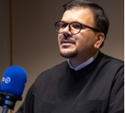 Părintele diacon Florin Ciprian Petre, secretar patriarhal la Biroul de Presă al Patriarhiei Române
„Adormirea Maicii Domnului este cea mai însemnată sărbătoare închinată Preasfintei Născătoare de Dumnezeu, fiind direct legată de unicitatea persoanei acesteia în planul pedagogic de mântuire a lumii prin și în Hristos Domnul. Această mare sărbătoare comemorează adormirea și preaslăvirea prin ridicarea cu trupul la cer a Maicii Domnului Hristos”, a explicat pentru Europa Liberă părintele diacon Florin Ciprian Petre, secretar patriarhal la Biroul de Presă al Patriarhiei Române.
Încă din perioada creștinismului primar, Fecioara Maria a fost recunoscută ca Maică a lui Dumnezeu sau Născătoare de Dumnezeu (Theotokos). Primele mărturii ale unei sărbători închinate Adormirii Maicii Domnului le întâlnim în secolul al-V-lea, cu prilejul dezbaterilor teologice ce au avut loc la Sinodul al III-lea ecumenic de la Efes (431), când a fost definită și învățătura dogmatică despre cinstirea Fecioarei Maria, omul prin care Dumnezeu s-a făcut om, a relatat sursa citată.
Acesta este momentul istoric care stă la baza dezvoltării și generalizării în biserica creștină a cultului Născătoarei de Dumnezeu.
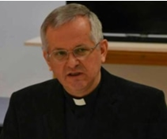
Preotul romano-catolic Tarciziu-Hristofor Șerban, purtător de cuvânt al Arhiepiscopiei Romano-Catolice de București, profesor de științe biblice la Facultatea de Teologie Catolică a Universității din București.
„Sărbătoarea celebrată în ziua de 15 august este una din cele mai vechi celebrări mariane ale creștinătății. Ea este menționată deopotrivă în Răsărit și în Apus încă din secolele VI-VIII cu nume oarecum diferite și totuși complementare: „Adormirea Maicii Domnului”, în Răsărit, și „Ridicarea la cer a Maicii Domnului” („La Fête de l’Assomption de la Vierge Marie”, în țările de limbă franceză, sau „Solemnity of the Assuption of the Blessed Virgin Mary” în țările de limbă engleză) și se referă la evenimentul „ieșirii din această lume” a Mariei, mama lui Isus Cristos, adică al trecerii Ei de la viață pământească la viața cerească”, a explicat pentru Europa Liberă preotul Tarciziu-Hristofor Șerban, purtător de cuvânt al Arhiepiscopiei Romano-Catolice de București, profesor de științe biblice la Facultatea de Teologie Catolică a Universității din București.
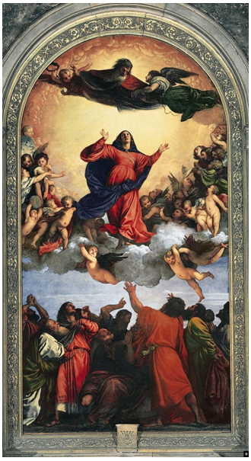 Adormirea Maicii Domnului este un tablou de altar picta t în ulei de Tițian (Tiziano Vecellio) între 1515–1518, aflat la Bazilica Santa Maria Gloriosa dei Frari, din Veneția.

Paștele verii
Sărbătoarea Adormirii Maicii Domnului, numită în tradiția ortodoxă și Paștele verii, este precedată de o perioadă de 14 zile de post aspru și asceză prin care creștinul se pregătește pentru praznic.
În perioada timpurie a creştinismului perioada de post era mai îndelungată iar creștinii din împrejurimile Ierusalimului se retrăgeau 40 de zile în corturi amenajate pe valea Cedronului pentru post și rugăciune.

Icoana și scrierile despre Adormire
Potrivit unor Sfinți Părinți și Scriitori ai Bisericii, evenimentul adormirii s-a petrecut astfel: Dumnezeu a înștiințat-o pe Maica Domnului despre mutarea sa la cer prin Arhanghelul Gavriil cu trei zile înainte, pe care Maica Domnului le-a petrecut în priveghere, meditaţie şi rugăciune, explică părintele diacon Florin Ciprian Petre.
Tradiţia spune că Sfinţii Apostoli au fost aduși pe nori la Betleem în jurul patului unde era așezată Născătoarea de Dumnezeu. De aici toți ajung, printr-o minune în cetatea sfântă, la Ierusalim.
Momentul adormirii coincide cu venirea lui Iisus, care ia în mâini sufletul Maicii Sale pentru a-l urca la cer, însă nici trupul nu va rămâne pe pământ, ci va merge direct în împărăția cea cerească, explică sursa citată.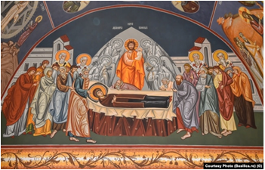 Adormirea Maicii Domnului. Isus îi ia sufletul în mâini pentru a i-l ridica la cer
La un moment dat, un evreu pe nume Iephonas vrea să răstoarne patul cu trupul binecuvântat al Fecioarei. Atunci, un înger coboară și-i retează brațele. Acestea rămân atârnate de marginile sicriului. Petru intervine și, în urma pocăinței și a convertirii lui Iephonas, îl vindecă punându-i brațele la loc.
Momentul este relatat și în Viețile Sfinților, arată sursa citată.
„După săvârşirea tuturor tainelor mântuirii noastre şi după Înălţarea Domnului Iisus la ceruri, Preacurata şi Preabinecuvântata Fecioară Maria, Maica Lui şi Mijlocitoarea mântuirii noastre, s-a apropiat de preacinstita şi preaslăvita ei Adormire, fiind plină de zile. Deci dorind ea ca să iasă din trup şi să se ducă la Dumnezeu, pentru că era cuprinsă de necurmată şi necontenită dumnezeiască dorinţă ca să vadă prea dulcea şi prea dorita faţă a Fiului său, ea se ruga Domnului cu căldură ca să o ia pre ea la Dânsul din valea aceasta a plângerii şi să o ducă în bucuriile cele de sus şi nesfârşite. Fecioara zăcea cu cinste pre patul cel împodobit, se pregătise către fericita plecare, aşteptând venirea la dânsa a Fiului şi Domnului ei cel prea dorit. Deodată a strălucit în casă o lumină a dumnezeieştii slave. De acea strălucire lumânările s-au întunecat, iar acoperământul casei se vedea deschis, şi slava Domnului venea din cer. Atunci iată Hristosul, Împăratul slavei, cu arhangheli şi cu îngeri au vestit Prea Sfintei Fecioare Maria mai nainte că el se apropia către Prea Curata lui Maică. Ea s-a ridicat de pre pat, sârguindu-se întru întâmpinarea lui, şi s-a închinat Domnului său” (Vieţile sfinţilor, XII, pp. 485, 486, 498-499).

Reprezentarea vizuală
Reprezentarea iconografică tradițională a Adormirii Maicii Domnului concentrază în imagine tot acest eveniment și se fundamentează tocmai pe aceste scrieri ale Părinților Bisericii și consemnări apocrife: Maica Domnului este aşezată pe un pat, îmbrăcată într-un maforion (mantie), arată părintele diacon.
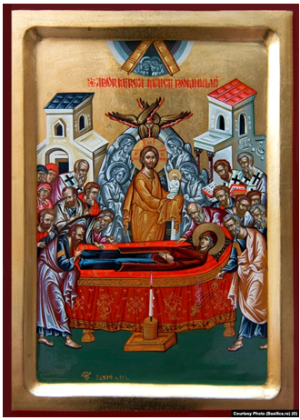Sfinții Apostoli stau în jurul sicriului. Între ei îi putem observa pe Petru, Pavel şi Ioan, Iacov, ruda Domnului, Timotei, precum și Ierotei, Dionisie Areopagitul, Maria Magdalena, Maria lui Cleopa, Salomeea şi, împreună cu ei, toţi locuitorii Ierusalimului. Lângă pat apare şi profanatorul Iephonas, surprins într-un gest de pocăinţă.
Deasupra patului, Hristos, în slavă, înveşmântat în lumină, stă privind către trupul Maicii Sale, iar în mâna stângă ţine sufletul acesteia reprezentat ca un prunc îmbrăcat în alb şi cu aureolă.
Mulţimea de îngeri ce formează marginea exterioară a nimbului lui Hristos reprezintă cinstea de care se bucură ceea ce este mai presus decât toate puterile cerești.
Prin adormirea și mutarea sa cu trupul la cer, „Maica Domnului premerge umanității și toți îi urmează, ea trece cea dintâi prin moartea pe care Fiul ei a făcut-o neputincioasă şi de aceea, în rugăciunea ce i se adresează la Adormire toti îi cer ocrotire. „Întru adormire, Născătoare de Dumnezeu, lumea nu o ai părăsit”, afirma părintele Dumitru Stăniloae.
„Ridicarea ei cu trupul închide porţile morţii, pecetea ei e pusă pe neant. E pusă de sus de Dumnezeu-Omul şi de jos, de prima „făptură nouă”, înviată şi îndumnezeită”, explica acesta.
În mod natural, și la nivelul reprezentărilor Maicii Domnului există diferențe. Atâta vreme cât vorbim despre Biserica primară nedespărțită (până la schisma din 1054), dar și câteva secole după aceasta, iconografia este prezentă abudent în Occident.
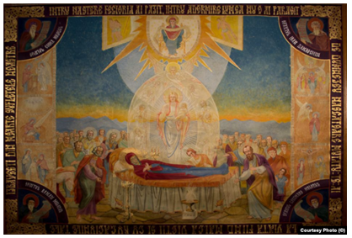
Epitaful Adormirii Maicii Domnului, pictat de preotul Arsenie Boca - Muzeul de la Mănăstirea Sâmbăta de Sus
Ulterior, icoanele s-au diminuat semnificativ în Biserica Catolică, locul acestora fiind luat de statuete, de basorelief.
Prezența continuă a icoanei în spațiul răsăritean, statueta fiind accidentală, nu face decât să aducă un plus de frumusețe; cele două mari confesiuni completându-se și aici, spune profesorul de istorie a religiilor Marius Vasileanu.
De altfel, astăzi icoana a revenit în Biserica Catolică, chiar dacă nu are amploarea din Bisericile Ortodoxe.
Pictura modernă s-a îndepărtat de icoana tradițională, numită impropriu bizantină. Astfel încât „reprezentările Maicii Domnului sunt splendide mesaje aruncate în oceanele credinței, indiferent dacă vobim despre icoane, în sensul lor tradițional, ori despre tabloul cult și despre statuete. Unui ortodox care respinge pictura ori statuetele catolice i-aș spune: vedi Pietà lui Michelangelo, e poi muori”, spune profesorul.
Tradițiile care însoțesc aceste mari sărbători aparțin de religia populară – domeniu distinct al antropologiei religiilor, pe cât de ofertant, tot pe atât de fluctuant.
„Pentru cine știe să privească, suntem într-o continuă paradă a pseudo-tradițiilor, și totodată într-o formă îngrijorătoare de exprimare degenerată a religiosului. Între alte cauze, din motive cât se poate de lumești, Bisericile își joacă adevărata tradiție de ordin spiritual la ruleta rusească a (post)modernității”, conchide istoricul.

Adormire și nu moarte, trezire prin înviere
De remarcat e faptul că tradiția timpurie a Bisericii - în epoca în care nu era încă despărțită într-o „Biserică Catolică” și una „Biserică Ortodoxă” - a evitat să numească cu termenul de „moarte” ceea ce a trăit Sfânta Fecioară Maria la sfârșitul vieții ei pământești. Comunitatea creștină a înțeles și a definit evenimentul ca pe o „adormire” pentru lumea aceasta și o „trezire” prin înviere la viața veșnică, dat fiind că Maria a fost umplută de harul înnoitor al învierii chiar înainte să-l fi zămislit și născut în lume pe Fiul lui Dumnezeu, a explicat pentru Europa Liberă preotul profesor Tarciziu-Hristofor Șerban.
„Așadar Sfânta Fecioară Maria, Mama Domnului nostru Isus Cristos, imediat după „adormirea” Ei pentru această lume „s-a trezit” prin înviere la viața veșnică și „a fost înălțată la cer”, asemenea Fiului Ei care, la trei zile după moartea pe cruce, a înviat și s-a înălțat la cer fără ca trupul Lui să fi cunoscut putrezirea”, arată sursa citată.
În Biserica Catolică, această sărbătoare a „Adormirii Maicii Domnului” este celebrată cu toată solemnitatea, celebrare care include în mod obișnuit și o procesiune religioasă cu statuia Sfintei Fecioare Maria. În plus, ea se prelungește cu o altă sărbătoare celebrată în ziua de 22 august, intitulată „Încoronarea Sfintei Fecioare Maria ca regină”.
Data de 15 august a fost aleasă pentru această sărbătoare întrucât ea coincide cu consacrarea la Ierusalim a primei biserici - a „Mormântului Sfintei Fecioare” - dedicate Mariei, „mama lui Isus, fiul lui Dumnezeu”, în secolul al V-lea, la puțin timp după Conciliul din Efes (431), arată profesorul Tarciziu-Hristofor Șerban.

Interesul sărbătorii pentru cei care cred
Navând un fundament explicit biblic, ci doar unul implicit, evenimentul celebrat în ziua de 15 august nu este recunoscut și acceptat mai ales de bisericile neoprotestante.
Dacă totuși bisericile tradiționale, îndeosebi cea Catolică și cea Ortodoxă, împărtășesc această credință e pentru un motiv profund teologic.
Acest motiv, fundamentat pe credința în Învierea lui Isus Cristos din morți și în Înălțarea la dreapta Tatălui ceresc, este exprimat în mai multe fragmente ale Epistolelor Sfântului Apostol Paul, explică profesorul Tarciziu-Hristofor Șerban.
Astfel, el le scrie creștinilor din Tesalonic, preocupați de ce se alege cu aceia dintre ei care au murit înainte de se fi arătat Isus Cristos în slava cerească: „dacă noi credem că Isus a murit și a înviat, la fel, prin Isus, Dumnezeu îi va aduce pe cei adormiți împreună cu el”.
Apostolul va relua această temă, generalizând-o și teologizând-o, și în Epistola către Romani.
„Și după cum toți mor în Adam, tot la fel, în Cristos, toți vor fi readuși la viață. Dar fiecare la rândul lui: cel dintâi Cristos, după aceea cei care sunt ai lui Cristos” iar Paul oferă explicația teologică acestei realități. „Dacă am murit împreună cu Cristos, credem că vom și trăi împreună cu el, știind că Cristos cel înviat din morți nu mai moare, moartea nu mai are nici o putere asupra lui.” Apostolul spune: „...la sunetul trâmbiței de apoi, căci va suna trâmbița și morții vor învia neputreziți, iar noi vom fi schimbați. Căci această ființă supusă putrezirii trebuie să se îmbrace în neputrezite și această ființă muritoare trebuie să se îmbrace în nemurire.”
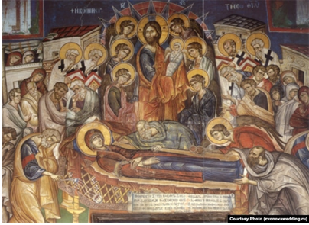Adormirea Maicii Domnului - pictură murală din biserica mare a Mănăstirii Vatopedu, de la Muntele Athos
Or, dacă acest adevăr de credință este valabil pentru toți cei care cred în învierea lui Isus Cristos, Biserica a considerat că și „adormirea” și înălțarea la cer a Mamei Fiului lui Dumnezeu se înscrie perfect în această viziune, și că, „celebrând în mod solemn cele întâmplate Sfintei Fecioare Maria, ea întărește în noi convingerea că și noi vom avea parte de o înviere și de o ridicare în slavă alături de Isus Cristos”, explică profesorul Tarciziu-Hristofor Șerban.

15 august, ziua Marinei
Ziua Marinei Române a fost aniversată pentru prima dată în România în 1902, la Constanța, primarul Constanței, Cristea Georgescu, fiind cel care asociază numele Sfintei Fecioare Maria cu Marina Română. Printre momentele tradiționale ale festivităților se numără sosirea lui Neptun, care declară deschise jocurile marinărești pe apă și care dă botezul marinarilor.
Serbarea oficiala a avut loc pe crucișătorul „Elisabeta" unde au fost prezenți toți ofițerii Diviziei de Mare de la Constanța. La festivități au participat regele Carol, regina Elisabeta şi principele Ferdinand. Din anul 1912, serbarea de Ziua Marinei trece sub patronajul Reginei Elisabeta, ocazie cu care s-au organizat curse de bărci, concursuri de înot şi alte întreceri marinăreşti.
Până la izbucnirea Celui de-Al Doilea Război Mondial, festivitățile au loc în prezența familiei regale iar războiul le-a întrerupt pentru ca, în 1945, la sărbătoarea marinarilor români să participe și membrii Comisiei Aliate de Control aflați în România.
Între anii 1949 şi 1953, ziua Marinei s-a rezumat la marcarea Zilei Flotei Uniunii Sovietice în ultima duminică din iulie.
Din anul 1954, ziua s-a sărbătorit în prima duminică din august, iar programul manifestărilor a fost politizat şi adaptat ideologiei comuniste.
După Revoluția din decembrie 1990, celebrarea Zilei Marinei Române a fost reluată de sărbătoarea Sfintei Maria.
Peste 2,2 milioane de români - 1,8 milioane de femei şi peste 400.000 de bărbaţi - poartă numele Maria/Marian sau derivate ale acestora. Încă se menține controversa dacă sărbătorirea zilei de nume ar trebui să fie făcută pe 15 august, când se celebrează Adormirea și Învierea Maicii Domnului, sau pe 8 septembrie, când este celebrată nașterea ei.

* * *

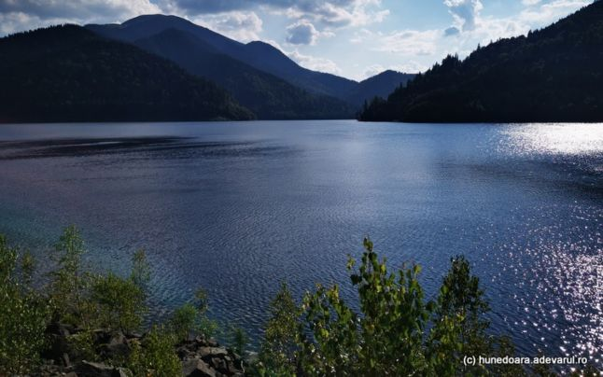

Lacul Gura Apelor, Muntii Retezat

* * *

